অধ্যায় ১
কর্মক্ষেত্রে নিরাপত্তা
দুর্ঘটনার কারণ · নিরাপত্তাবিধি · ব্যক্তিগত সুরক্ষা সরঞ্জাম · প্রাথমিক চিকিৎসা

এই অধ্যায় শেষে শিক্ষার্থী যা পারবে
▸ নিরাপত্তা কী এবং বৈদ্যুতিক কাজে কেন এটি সবচেয়ে গুরুত্বপূর্ণ বিষয় — তা ব্যাখ্যা করতে সক্ষম হবে।
▸ বৈদ্যুতিক দুর্ঘটনার কারিগরি, অকারিগরি ও প্রাকৃতিক কারণগুলো আলাদা করে চিহ্নিত করতে সক্ষম হবে।
▸ মানবদেহে বিদ্যুৎ প্রবাহের প্রভাব এবং কারেন্টের বিভিন্ন মাত্রার প্রতিক্রিয়া বর্ণনা করতে সক্ষম হবে।
▸ ব্যক্তিগত প্রতিরক্ষামূলক সরঞ্জাম (PPE) চিনে নিয়ে প্রতিটির সঠিক ব্যবহার দেখাতে সক্ষম হবে।
▸ কাজ শুরুর আগে, চলাকালে ও শেষে পালনীয় নিরাপত্তাবিধি ধারাবাহিকভাবে প্রয়োগ করতে সক্ষম হবে।
▸ শাট-ডাউন, লক-আউট ট্যাগ-আউট (LOTO) ও পাঁচটি সোনালি নিয়ম অনুসরণ করে নিরাপদে লাইনে কাজ করতে সক্ষম হবে।
▸ নিরাপত্তা চিহ্ন ও রঙ-সংকেতের অর্থ বুঝে সেই অনুযায়ী আচরণ করতে সক্ষম হবে।
▸ আগুনের শ্রেণি অনুযায়ী উপযুক্ত অগ্নিনির্বাপক নির্বাচন ও ব্যবহার করতে সক্ষম হবে।
▸ বিদ্যুৎস্পৃষ্ট ব্যক্তিকে নিরাপদে উদ্ধার করে প্রাথমিক চিকিৎসা ও CPR দিতে সক্ষম হবে।

বিদ্যুৎ আধুনিক জীবনের একটি অপরিহার্য উপাদান। আলো জ্বালানো থেকে শুরু করে কলকারখানার বিশাল যন্ত্র চালানো পর্যন্ত প্রতিটি ক্ষেত্রেই বিদ্যুতের ব্যবহার রয়েছে। কিন্তু এই বিদ্যুৎ যেমন কল্যাণকর, তেমনি অসতর্কতায় তা মুহূর্তেই প্রাণঘাতী হয়ে উঠতে পারে। বিদ্যুৎ চোখে দেখা যায় না, গন্ধ পাওয়া যায় না, শব্দও শোনা যায় না — একটি তার জীবন্ত না মৃত, তা কেবল যন্ত্রের সাহায্যেই জানা সম্ভব। এ কারণেই ইলেকট্রিক্যাল কাজে নিরাপত্তা কোনো আনুষ্ঠানিকতা নয়, বরং কাজেরই অবিচ্ছেদ্য অংশ।
পরিসংখ্যান বলছে, বৈদ্যুতিক দুর্ঘটনার সিংহভাগই ঘটে অসাবধানতা, তাড়াহুড়ো এবং প্রচলিত নিরাপত্তাবিধি না মানার কারণে — যন্ত্রের ত্রুটির কারণে নয়। অর্থাৎ অধিকাংশ দুর্ঘটনাই প্রতিরোধযোগ্য। একজন দক্ষ ইলেকট্রিশিয়ানের পরিচয় কেবল এই নয় যে তিনি কাজটি জানেন; বরং তিনি কাজটি নিরাপদে করতে জানেন। এই অধ্যায়ে দুর্ঘটনার কারণ, প্রতিরোধের উপায়, ব্যক্তিগত সুরক্ষা সরঞ্জাম এবং দুর্ঘটনা ঘটে গেলে করণীয় প্রাথমিক চিকিৎসা — ধারাবাহিকভাবে আলোচনা করা হয়েছে।

১.১ নিরাপত্তা: ধারণা, পরিধি ও প্রয়োজনীয়তা
📘 সংজ্ঞা — নিরাপত্তা
সাধারণভাবে কোনো ব্যক্তি, বস্তু বা সিস্টেমকে ক্ষতিকর ক্রিয়া-প্রতিক্রিয়া বা প্রভাব থেকে মুক্ত রাখার জন্য যেসব ব্যবস্থা গ্রহণ করা হয়, তাকে নিরাপত্তা বা সেফটি (Safety) বলে।

নিরাপত্তা কেবল দুর্ঘটনা এড়ানোর কৌশল নয়; এটি একটি মানসিকতা ও অভ্যাস। যে কর্মী প্রতিদিনের ছোট ছোট কাজেও নিয়ম মেনে চলেন, বড় বিপদের মুহূর্তে তাঁর অভ্যাসই তাঁকে রক্ষা করে। বৈদ্যুতিক কাজে নিরাপত্তার পরিধি তিনটি স্তরে বিস্তৃত —
• নিজের নিরাপত্তা — কর্মী নিজে যেন শক, পোড়া বা আঘাতের শিকার না হন;
• সহকর্মী ও জনসাধারণের নিরাপত্তা — কাজ চলাকালে অন্য কেউ যেন ক্ষতিগ্রস্ত না হন;
• সম্পদ ও যন্ত্রপাতির নিরাপত্তা — ভুল সংযোগে যেন যন্ত্র, স্থাপনা বা ভবন ক্ষতিগ্রস্ত না হয়।

১.১.১ বৈদ্যুতিক কাজে নিরাপত্তা কেন বিশেষভাবে গুরুত্বপূর্ণ
অন্যান্য কারিগরি পেশার তুলনায় বৈদ্যুতিক কাজের ঝুঁকির ধরন আলাদা। এর কয়েকটি কারণ নিচে তুলে ধরা হলো —
১. বিদ্যুৎ ইন্দ্রিয়গ্রাহ্য নয়। জীবন্ত তার আর মৃত তার দেখতে হুবহু একই রকম। কেবল টেস্টার বা মিটার দিয়েই পার্থক্য বোঝা যায়।
২. প্রতিক্রিয়ার সময় নেই। ৫০ হার্জ কারেন্টে দেহ স্পর্শ করামাত্র পেশি সংকুচিত হয়ে যায়; হাত সরিয়ে নেওয়ার সুযোগ পর্যন্ত মেলে না।
৩. ক্ষতি বহুমুখী। একই দুর্ঘটনায় শক, গভীর পোড়া, উঁচু থেকে পড়ে যাওয়া এবং অগ্নিকাণ্ড — সব একসঙ্গে ঘটতে পারে।
৪. ছোট ভুলের বড় মূল্য। একটি লুজ কানেকশন বা ভুল রেটিংয়ের ব্রেকার দীর্ঘদিন পর হঠাৎ বড় দুর্ঘটনা ডেকে আনতে পারে।
❖ মনে রাখুন
মনে রাখতে হবে, বাংলাদেশের গৃহস্থালি সরবরাহ ভোল্টেজ ২৩০ ভোল্ট (লাইন–নিউট্রাল) এবং শিল্পক্ষেত্রে ৪০০ ভোল্ট (লাইন–লাইন)। এই ভোল্টেজ মানুষের জীবন কেড়ে নেওয়ার জন্য যথেষ্ট। “কম ভোল্টেজে কিছু হয় না” — এই ধারণা সম্পূর্ণ ভুল ও বিপজ্জনক।

১.২ বৈদ্যুতিক দুর্ঘটনার কারণ
বৈদ্যুতিক দুর্ঘটনার কারণসমূহকে প্রধানত তিন ভাগে ভাগ করা যায় — কারিগরি, অকারিগরি এবং প্রাকৃতিক। বাস্তবে বেশির ভাগ দুর্ঘটনায় একাধিক কারণ একসঙ্গে কাজ করে; তাই কেবল একটি কারণ দূর করলেই ঝুঁকি শেষ হয় না।
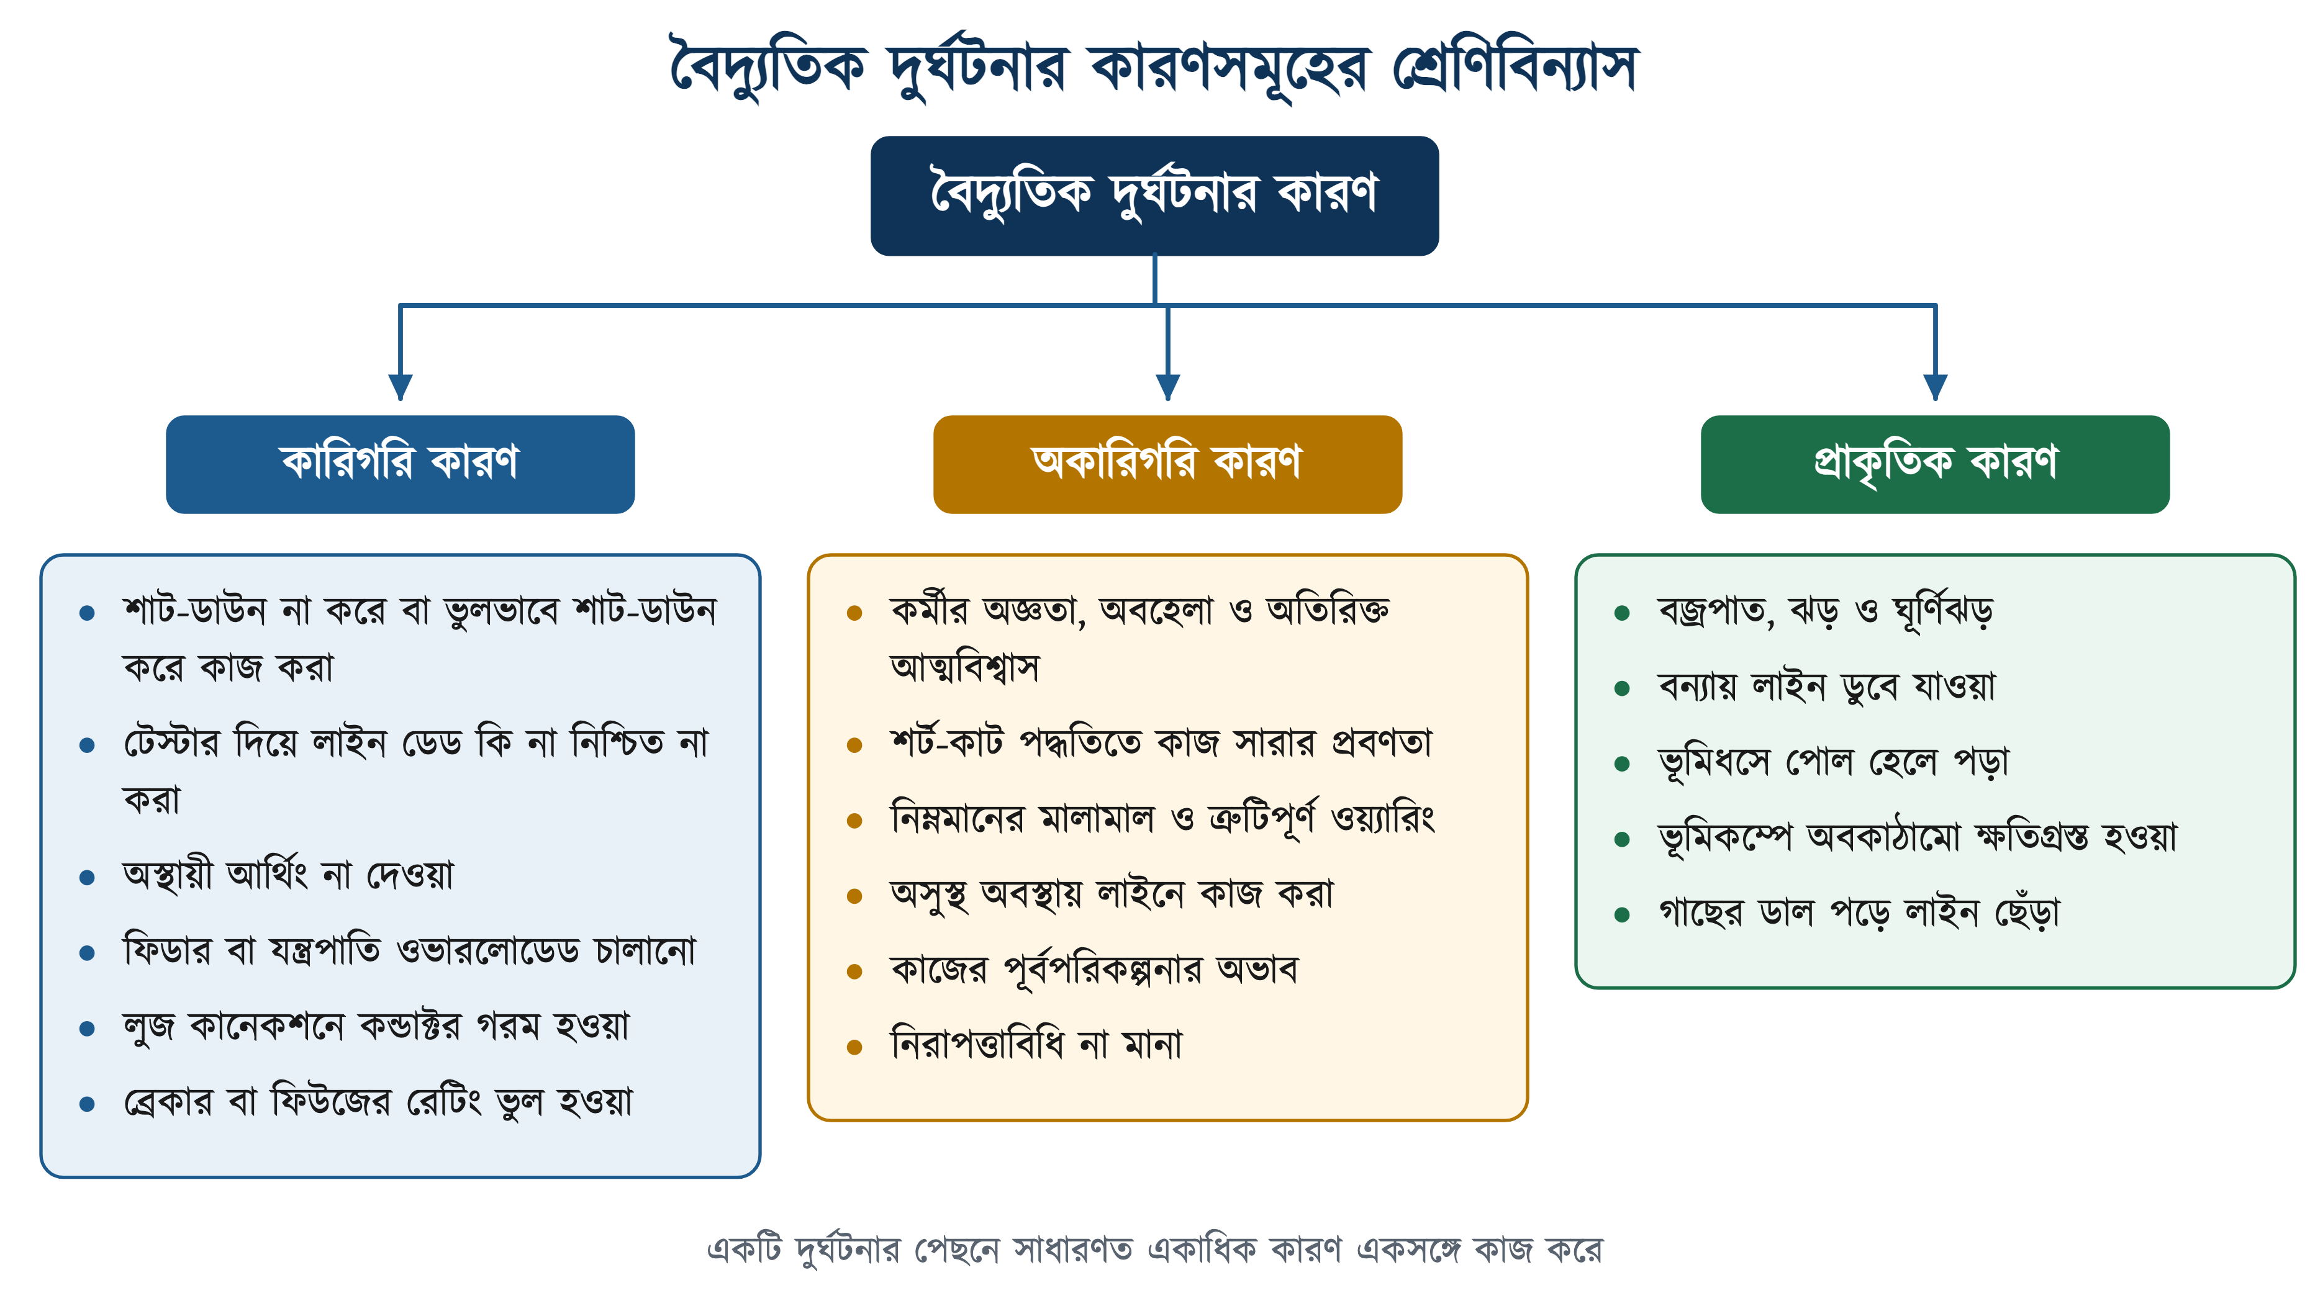
চিত্র ১.১: বৈদ্যুতিক দুর্ঘটনার কারণসমূহের শ্রেণিবিন্যাস

১.২.১ কারিগরি কারণ (Technical Causes)
যেসব কারণ সরাসরি কারিগরি পদ্ধতি, যন্ত্রপাতি বা সংযোগের ত্রুটির সঙ্গে সম্পর্কিত, সেগুলোকে কারিগরি কারণ বলা হয়। উল্লেখযোগ্য কারিগরি কারণগুলো হলো —
• বৈদ্যুতিক লাইনে শাট-ডাউন না করে কাজ করা;
• অনিয়মতান্ত্রিকভাবে বা ভুলভাবে শাট-ডাউন করে কাজ করা;
• ফেজিং টেস্ট বা ভোল্টেজ টেস্টার দ্বারা বিদ্যুৎ বন্ধ হওয়ার বিষয়টি নিশ্চিত না হওয়া;
• সোর্স ও লোড সাইডে সঠিক মানের তার দ্বারা অস্থায়ী গ্রাউন্ডিং না করা;
• সাইড কানেকশন, ডুয়েল সোর্স বা জেনারেটরের বিকল্প সোর্স থাকা সত্ত্বেও তা বিবেচনায় না নেওয়া এবং কাজের সময় লাইন ক্যাপাসিটর ডিসচার্জ না করা;
• ফিউজ কাট-আউটের ব্যারেল নিচে না নামিয়ে ঝুলিয়ে রাখা;
• লাইনের ত্রুটি নিরসন না করে ব্রেকারের মাধ্যমে বারবার ত্রুটিপূর্ণ লাইন চালুর চেষ্টা করা;
• যথাযথভাবে লাইন পরিদর্শন ও রক্ষণাবেক্ষণ না করা;
• ফিডার বা ইকুইপমেন্ট অতিরিক্ত লোডে (Overloaded) চালানো;
• কানেক্টর ঠিকমতো না চেপে কেবল টুইস্ট করে রাখা;
• পুরাতন ও জরাজীর্ণ লাইন নবায়ন না করা;
• ব্রেকার বা ট্রান্সফরমারে ভুল সাইজের ফিউজ লিংক ব্যবহার করা;
• লুজ কানেকশনের কারণে কন্ডাক্টর অতিরিক্ত গরম (Red-hot) হয়ে যাওয়া।

১.২.২ অকারিগরি কারণ (Non-technical Causes)
যেসব কারণ মূলত মানুষের আচরণ, সচেতনতা ও ব্যবস্থাপনার সঙ্গে জড়িত, সেগুলো অকারিগরি কারণ। দুঃখজনক হলেও সত্য, দুর্ঘটনার সবচেয়ে বড় অংশ এই শ্রেণিভুক্ত —
• বিদ্যুৎকর্মীদের অজ্ঞতা, অবহেলা এবং নিয়মিত চর্চার অভাব;
• অতিরিক্ত আত্মবিশ্বাস এবং কাজের সময় শর্ট-কাট পদ্ধতি অবলম্বন করা;
• সঠিকভাবে রাইট অফ ওয়ে (Right of Way) না করা ও লাইন ক্লিয়ারেন্স যথাযথ না রাখা;
• নির্ধারিত দূরত্ব না মেনে লাইনের নিচে ঘরবাড়ি তৈরি ও গাছ লাগানো;
• অবৈধ বিদ্যুৎ ব্যবহার, সাইড কানেকশন এবং মিটার ট্যাম্পারিং;
• ওয়্যারিংয়ে নিম্নমানের মালামাল ব্যবহার এবং ত্রুটিপূর্ণ ওয়্যারিং;
• কাজের পূর্বপরিকল্পনা না থাকা ও লাইন সম্পর্কে পর্যাপ্ত ধারণা না রাখা;
• শারীরিক বা মানসিকভাবে অসুস্থ অবস্থায় লাইনে কাজ করা;
• নিরাপদ পরিবেশ নিশ্চিত না করে কাজ শুরু করা;
• নিরাপত্তা মিটিং ও কারিগরি সেমিনারের সিদ্ধান্ত যথাযথভাবে প্রতিপালন না করা।

১.২.৩ প্রাকৃতিক কারণ (Natural Causes)
প্রাকৃতিক দুর্যোগজনিত কারণে ঘটা দুর্ঘটনা সম্পূর্ণ প্রতিরোধ করা সম্ভব নয়, তবে যথাযথ পূর্বপ্রস্তুতি ও নকশার মাধ্যমে ক্ষয়ক্ষতি অনেকাংশে কমানো যায়।
সারণি ১.১: প্রাকৃতিক দুর্যোগ ও বিদ্যুৎ ব্যবস্থায় তার প্রভাব
দুর্যোগের ধরন | উদাহরণ | বিদ্যুৎ ব্যবস্থায় প্রভাব
বায়ুমণ্ডলীয় | ঝড়, বজ্রপাত, কালবৈশাখী, ঘূর্ণিঝড়, টর্নেডো | লাইন ছিঁড়ে পড়া, ইনসুলেটর নষ্ট হওয়া, ট্রান্সফরমার পুড়ে যাওয়া
ভূ-পৃষ্ঠীয় | বন্যা, জলোচ্ছ্বাস, নদীভাঙন, ভূমিধস, অগ্নিকাণ্ড | পোল হেলে পড়া, ভূগর্ভস্থ ক্যাবল ডুবে যাওয়া, আর্থ ফল্ট
ভূগর্ভস্থ | ভূমিকম্প, অগ্ন্যুৎপাত | সাবস্টেশন ও অবকাঠামো ক্ষতিগ্রস্ত হওয়া

⚠ নিরাপত্তা সতর্কতা
বজ্রপাতের সময় খোলা জায়গায় বৈদ্যুতিক লাইনে কাজ করা সম্পূর্ণ নিষিদ্ধ। ঝড়ের পর ছিঁড়ে পড়া তার দেখলে কখনোই স্পর্শ করা যাবে না — তা জীবন্ত ধরে নিয়ে নিরাপদ দূরত্বে থেকে বিদ্যুৎ অফিসে খবর দিতে হবে।

১.৩ বৈদ্যুতিক শক ও মানবদেহে বিদ্যুতের প্রভাব
📘 সংজ্ঞা — বৈদ্যুতিক শক
মানবদেহের মধ্য দিয়ে বিদ্যুৎ প্রবাহিত হলে যে আকস্মিক ও যন্ত্রণাদায়ক প্রতিক্রিয়া সৃষ্টি হয়, তাকে বৈদ্যুতিক শক (Electric Shock) বলে।

১.৩.১ শক কীভাবে ঘটে
মানবদেহ একটি পরিবাহী। কোনো ব্যক্তি একই সঙ্গে জীবন্ত অংশ (Live part) এবং মাটি বা নিউট্রাল স্পর্শ করলে দেহের মধ্য দিয়ে একটি সম্পূর্ণ বর্তনী তৈরি হয় এবং কারেন্ট প্রবাহিত হয়। কারেন্ট কোন পথে যাচ্ছে তার উপরই বিপদের মাত্রা মূলত নির্ভর করে। হাত থেকে হাত কিংবা হাত থেকে পা — এই দুই পথেই হৃৎপিণ্ড প্রবাহপথের ভেতরে পড়ে যায়, ফলে ঝুঁকি সবচেয়ে বেশি।

১.৩.২ দেহের রোধ ও প্রবাহিত কারেন্টের হিসাব
মানবদেহের রোধ স্থির নয় — ত্বক শুকনা না ভেজা, স্পর্শের ক্ষেত্রফল কত, চামড়া পুরু না পাতলা ইত্যাদির উপর তা নির্ভর করে। শুকনা ত্বকে দেহের রোধ প্রায় ১,০০,০০০ ওহম পর্যন্ত হতে পারে, কিন্তু ভেজা ত্বকে তা নেমে আসে মাত্র ১,০০০ ওহমের কাছাকাছি। ওহমের সূত্র প্রয়োগ করলেই বিপদের মাত্রা স্পষ্ট হয়ে যায় —
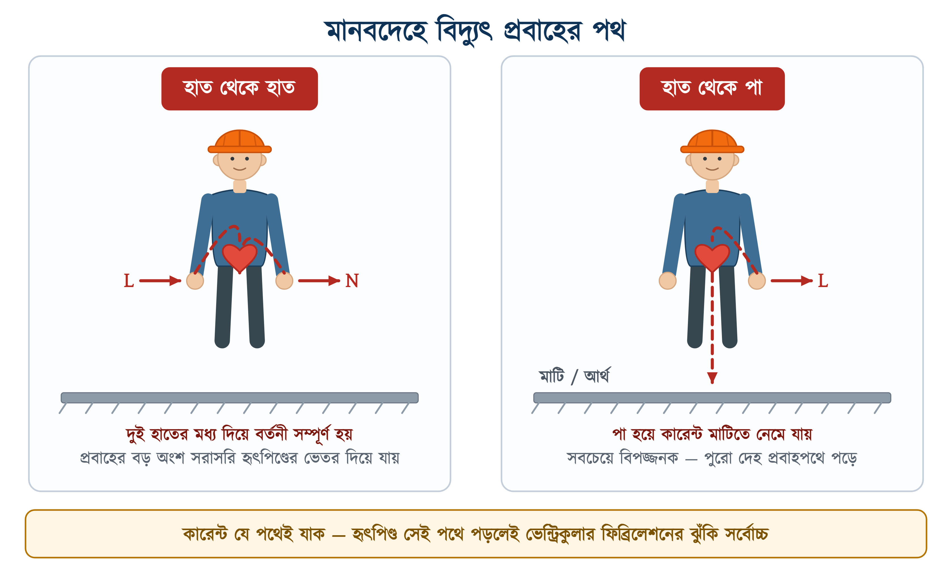
চিত্র ১.২: মানবদেহে বিদ্যুৎ প্রবাহের দুটি প্রধান পথ ও হৃৎপিণ্ডের অবস্থান
$$I\text{ = }\frac{\begin{aligned}V\end{aligned}}{\begin{aligned}R\end{aligned}}$$
যেখানে I = দেহে প্রবাহিত কারেন্ট, V = স্পর্শ ভোল্টেজ এবং R = দেহের মোট রোধ।
সারণি ১.২: দেহের রোধ অনুযায়ী ২৩০ ভোল্টে প্রবাহিত কারেন্ট
অবস্থা | দেহের আনুমানিক রোধ | ২৩০ V-এ প্রবাহিত কারেন্ট | সম্ভাব্য পরিণতি
শুকনা ত্বক, নিরোধী জুতা | ১,০০,০০০ Ω | প্রায় ২.৩ mA | সামান্য ঝাঁকুনি
সাধারণ শুকনা হাত | ১০,০০০ Ω | প্রায় ২৩ mA | হাত ছাড়ানো কঠিন, শ্বাসকষ্ট
ঘর্মাক্ত বা ভেজা হাত | ১,০০০ Ω | প্রায় ২৩০ mA | মারাত্মক — মৃত্যুর প্রবল ঝুঁকি

⚠ নিরাপত্তা সতর্কতা
ভেজা হাতে বা ভেজা মেঝেতে দাঁড়িয়ে কখনোই বৈদ্যুতিক কাজ করা যাবে না। ভেজা অবস্থায় দেহের রোধ প্রায় একশ গুণ কমে যায়, ফলে একই ভোল্টেজে প্রবাহিত কারেন্ট একশ গুণ বেড়ে যায়।

১.৩.৩ কারেন্টের মাত্রা ও তার প্রতিক্রিয়া
বিপদের প্রকৃত মাপকাঠি ভোল্টেজ নয়, বরং দেহে প্রবাহিত কারেন্ট। মাত্র কয়েক মিলিঅ্যাম্পিয়ার কারেন্টই মানুষের নিয়ন্ত্রণ কেড়ে নিতে পারে, আর ৫০ মিলিঅ্যাম্পিয়ারের বেশি হলে তা প্রাণঘাতী হয়ে ওঠে। নিচের সারণিতে বিভিন্ন মাত্রার কারেন্টের প্রতিক্রিয়া দেখানো হলো।
সারণি ১.৩: দেহে প্রবাহিত কারেন্টের মাত্রা ও তার প্রতিক্রিয়া
কারেন্টের মাত্রা | প্রতিক্রিয়ার নাম | দেহে যা ঘটে
০.৫ – ১ mA | অনুভূতির সীমা (Perception) | সামান্য সুড়সুড়ি অনুভূত হয়
১ – ৫ mA | হালকা শক | ব্যথা লাগে, তবে পেশি নিয়ন্ত্রণে থাকে
৫ – ১০ mA | যন্ত্রণাদায়ক শক | হাত সরিয়ে নেওয়া কষ্টকর হয়ে পড়ে
১০ – ২০ mA | Let-go সীমা | পেশি সংকুচিত হয়ে যায়, হাত ছাড়ানো যায় না
২০ – ৫০ mA | শ্বাসকষ্ট | বুকের পেশি আটকে যায়, শ্বাস বন্ধ হতে পারে
৫০ – ১০০ mA | ভেন্ট্রিকুলার ফিব্রিলেশন | হৃৎস্পন্দন অনিয়মিত — মৃত্যুর প্রবল ঝুঁকি
১০০ mA-এর বেশি | হৃৎপিণ্ড বন্ধ ও দগ্ধতা | তাৎক্ষণিক মৃত্যু ও গভীর পোড়া

❖ মনে রাখুন
৩০ mA রেটিংয়ের RCCB তাই জীবনরক্ষাকারী — ভেন্ট্রিকুলার ফিব্রিলেশনের সীমায় পৌঁছানোর অনেক আগেই এটি সংযোগ বিচ্ছিন্ন করে দেয়।

১.৩.৪ শকের তীব্রতা নির্ধারণকারী বিষয়সমূহ
১. প্রবাহিত কারেন্টের পরিমাণ — যত বেশি কারেন্ট, তত বেশি ক্ষতি।
২. প্রবাহের স্থায়িত্বকাল — একই কারেন্ট বেশি সময় ধরে প্রবাহিত হলে ক্ষতি বহুগুণ বাড়ে।
৩. প্রবাহের পথ — হৃৎপিণ্ড বা মস্তিষ্ক পথে পড়লে ঝুঁকি সর্বোচ্চ।
৪. কারেন্টের প্রকৃতি — একই মানের ক্ষেত্রে AC সাধারণত DC-এর চেয়ে বেশি বিপজ্জনক, কারণ AC পেশিকে বারবার সংকুচিত করে হাত আটকে দেয়।
৫. দেহের রোধ — ত্বক ভেজা থাকলে রোধ কমে যায় এবং কারেন্ট বেড়ে যায়।
৬. আক্রান্ত ব্যক্তির শারীরিক অবস্থা — বয়স, হৃদরোগ ও শারীরিক দুর্বলতা ঝুঁকি বাড়ায়।

১.৩.৫ বৈদ্যুতিক দুর্ঘটনায় সম্ভাব্য আঘাতের ধরন
সারণি ১.৪: বৈদ্যুতিক দুর্ঘটনায় সম্ভাব্য আঘাতের ধরন
আঘাতের ধরন | কীভাবে ঘটে | লক্ষণ
বৈদ্যুতিক শক | দেহের মধ্য দিয়ে কারেন্ট প্রবাহ | পেশি সংকোচন, শ্বাসকষ্ট, অজ্ঞান হয়ে যাওয়া
বৈদ্যুতিক পোড়া | উচ্চ কারেন্টে টিস্যুতে তাপ উৎপন্ন হওয়া | প্রবেশ ও নির্গমন স্থানে গভীর ক্ষত
আর্ক ফ্ল্যাশ | শর্ট সার্কিটে বাতাসে বিদ্যুৎ চাপ সৃষ্টি | তীব্র আলো, তাপ ও চামড়া পুড়ে যাওয়া
সেকেন্ডারি আঘাত | শক খেয়ে মই বা উঁচু স্থান থেকে পড়ে যাওয়া | হাড় ভাঙা, মাথায় আঘাত

১.৪ নিরাপত্তার শ্রেণিবিভাগ
প্রয়োগক্ষেত্র অনুযায়ী নিরাপত্তাকে প্রধানত তিন ভাগে ভাগ করা হয় — পার্সোনাল সেফটি, ওয়ার্কশপ সেফটি ও স্পেশাল সেফটি।
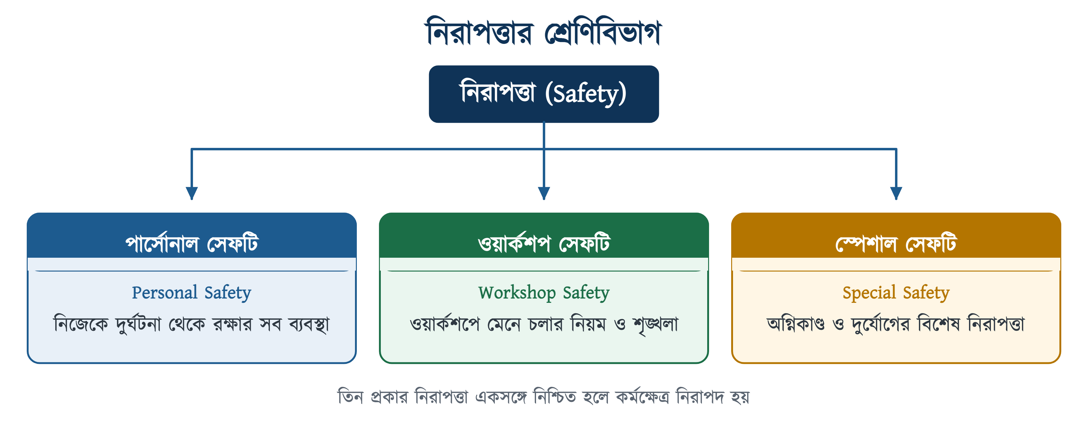
চিত্র ১.৩: নিরাপত্তার শ্রেণিবিভাগ

১.৪.১ পার্সোনাল সেফটি (Personal Safety)
বৈদ্যুতিক কাজ করার পূর্বে দুর্ঘটনার হাত থেকে নিজেকে রক্ষা করার জন্য যেসব সাবধানতা মেনে চলা হয়, তাকে ব্যক্তিগত নিরাপত্তা বা পার্সোনাল সেফটি বলে। উপযুক্ত পোশাক পরিধান, প্রতিরক্ষামূলক সরঞ্জাম ব্যবহার এবং কাজের সঠিক ভঙ্গি — সবই এর অন্তর্ভুক্ত।

১.৪.২ ওয়ার্কশপ সেফটি (Workshop Safety)
ওয়ার্কশপে প্রবেশ থেকে শুরু করে সব কাজ শেষ করা পর্যন্ত কতগুলো নির্দেশ মেনে চলতে হয়। এই বিধিনিষেধগুলো পালন করাকে ওয়ার্কশপ নিরাপত্তা বলে। এর মধ্যে রয়েছে —
• ওয়ার্কশপের মেঝে শুকনা, পরিচ্ছন্ন ও প্রতিবন্ধকমুক্ত রাখা;
• প্রতিটি যন্ত্র ও টুল নির্দিষ্ট স্থানে গুছিয়ে রাখা;
• পর্যাপ্ত আলো ও বাতাস চলাচলের ব্যবস্থা নিশ্চিত করা;
• জরুরি নির্গমন পথ (Emergency Exit) সবসময় খোলা রাখা;
• অগ্নিনির্বাপক ও ফার্স্ট এইড বক্স সহজলভ্য স্থানে রাখা;
• ওয়ার্কশপে দৌড়াদৌড়ি, হইচই বা অমনোযোগী আচরণ না করা।

১.৪.৩ স্পেশাল সেফটি (Special Safety)
নির্দিষ্ট পরিস্থিতি — যেমন অগ্নিকাণ্ড, রাসায়নিক বিস্ফোরণ, প্রাকৃতিক দুর্যোগ বা বড় ধরনের দুর্ঘটনায় নিরাপদ থাকার জন্য যে বিশেষ নিরাপত্তা ব্যবস্থা গ্রহণ করা হয়, তাকে স্পেশাল সেফটি বলে। এ ধরনের পরিস্থিতির জন্য আলাদা প্রশিক্ষণ ও মহড়ার (Drill) প্রয়োজন হয়।

১.৫ ব্যক্তিগত প্রতিরক্ষামূলক সরঞ্জাম (PPE)
📘 সংজ্ঞা — PPE
বৈদ্যুতিক কাজ করার সময় কোনো ব্যক্তি নিজেকে সুরক্ষিত রাখার জন্য যেসব সরঞ্জাম ব্যবহার করেন, সেগুলোকে পার্সোনাল প্রটেক্টিভ ইকুইপমেন্ট বা সংক্ষেপে PPE বলে।

PPE ঝুঁকির উৎস দূর করে না; এটি ঝুঁকি ও কর্মীর মাঝখানে একটি প্রতিরোধক স্তর তৈরি করে। তাই PPE-কে সর্বদা সর্বশেষ প্রতিরক্ষা স্তর হিসেবে বিবেচনা করতে হয় — এর আগে প্রকৌশলগত ও প্রশাসনিক ব্যবস্থা নিশ্চিত করা জরুরি (অনুচ্ছেদ ১.১২ দ্রষ্টব্য)।
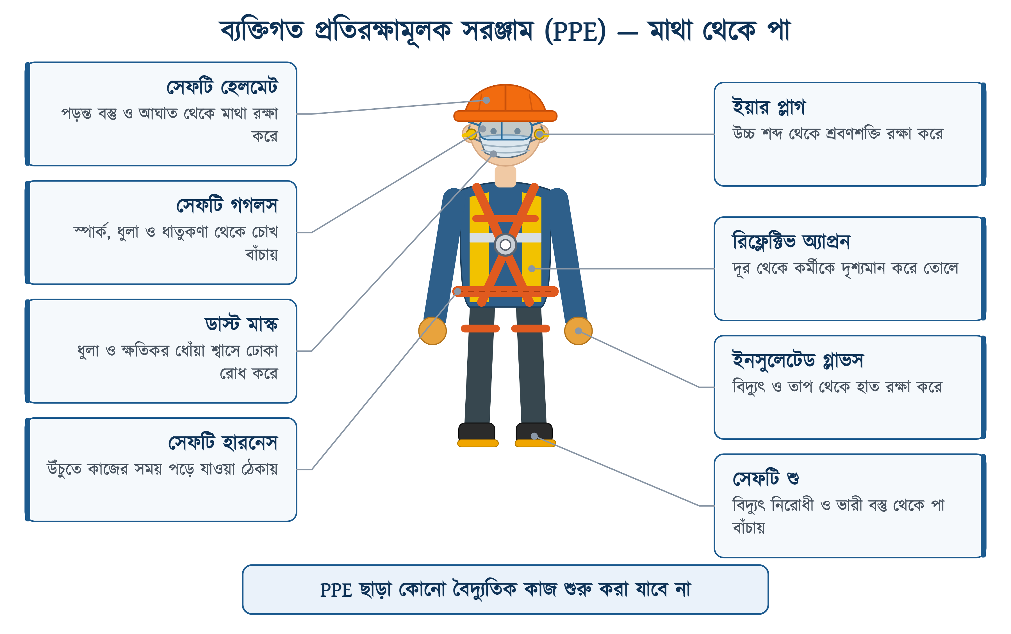
চিত্র ১.৪: মাথা থেকে পা পর্যন্ত ব্যবহৃত ব্যক্তিগত প্রতিরক্ষামূলক সরঞ্জাম

১.৫.১ বিভিন্ন প্রকার PPE ও তার ব্যবহার
সারণি ১.৫: বিভিন্ন প্রকার PPE, তাদের সুরক্ষা ও ব্যবহারক্ষেত্র
সরঞ্জামের নাম | যা থেকে রক্ষা করে | ব্যবহারের ক্ষেত্র
সেফটি হেলমেট | উপর থেকে পড়া বস্তু, মাথায় আঘাত, বৈদ্যুতিক স্পর্শ | নির্মাণস্থল, পোলে ওঠা, সাবস্টেশন
সেফটি গগলস | স্পার্ক, ধাতুকণা, ধুলা ও রাসায়নিক ছিটা | দেয়াল ভাঙা, ড্রিলিং, গ্রাইন্ডিং
ইনসুলেটেড হ্যান্ড গ্লাভস | বিদ্যুৎ, তাপ, ধারালো প্রান্ত ও ঘর্ষণ | লাইভ লাইনের কাছে কাজ, তার ধরা
ইয়ার প্লাগ / মাফ | উচ্চ শব্দে শ্রবণশক্তির ক্ষতি | জেনারেটর কক্ষ, ভারী যন্ত্র চালানো
সেফটি শু | বৈদ্যুতিক শক, ভারী বস্তু পড়া, পেরেক বেঁধা | সব ধরনের ইলেকট্রিক্যাল কাজে
রিফ্লেক্টিভ অ্যাপ্রন | দূর থেকে দেখা না যাওয়ার ঝুঁকি | রাস্তার পাশে ও রাতে কাজ
সেফটি হারনেস / বেল্ট | উঁচু স্থান থেকে পড়ে যাওয়া | পোলে ওঠা, ছাদ ও মইয়ের কাজ
ডাস্ট মাস্ক | ধুলা ও ক্ষতিকর ধোঁয়া শ্বাসে ঢোকা | ছিদ্র করা, পুরাতন ওয়্যারিং খোলা

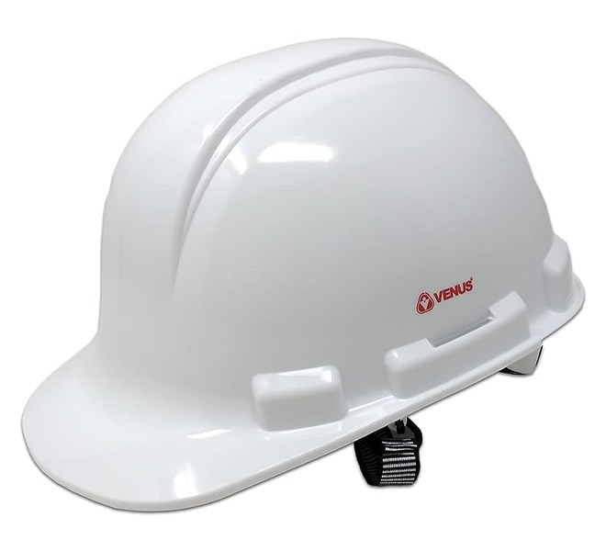 | 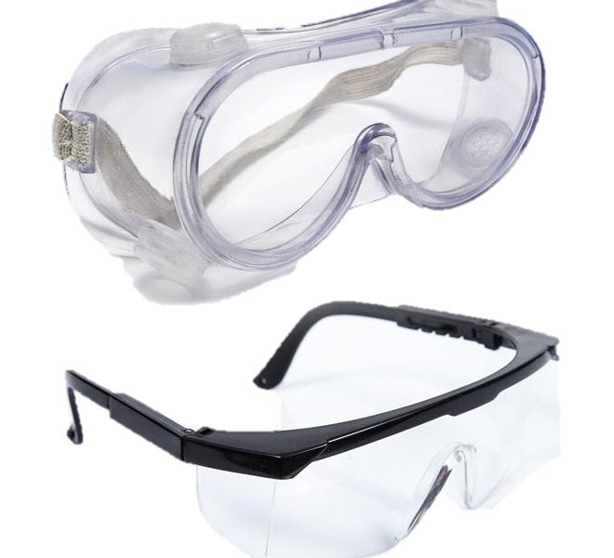 | 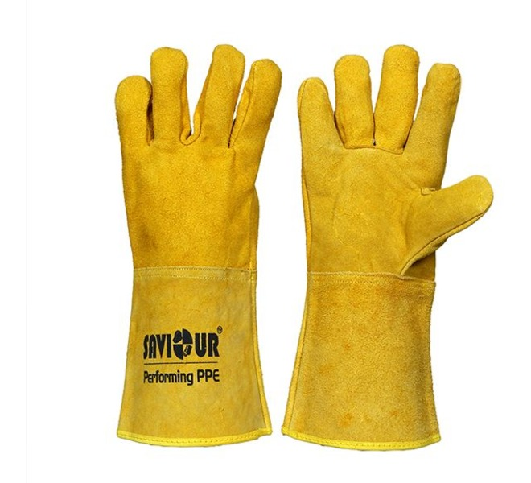 | 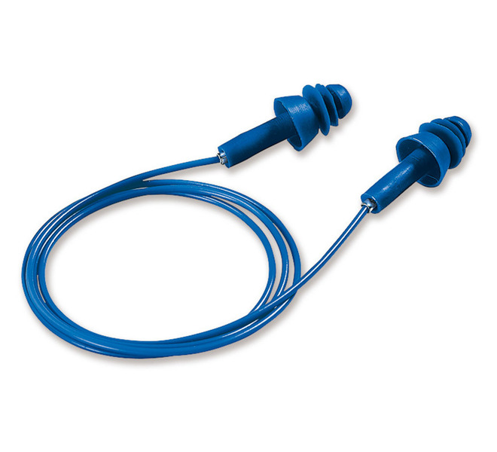
সেফটি হেলমেট | সেফটি গগলস | হ্যান্ড গ্লাভস | ইয়ার প্লাগ
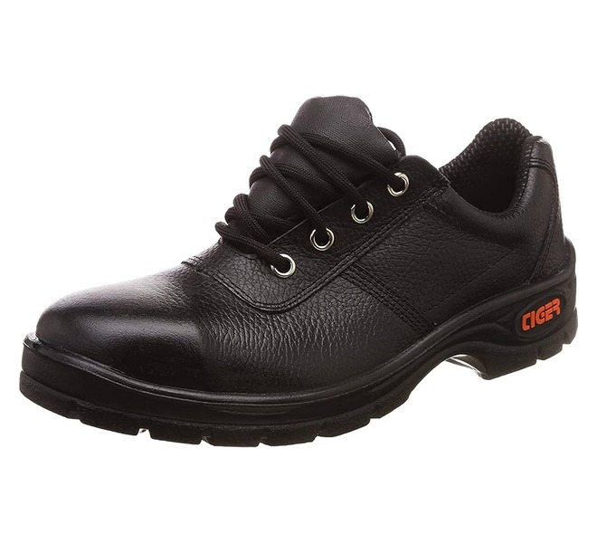 | 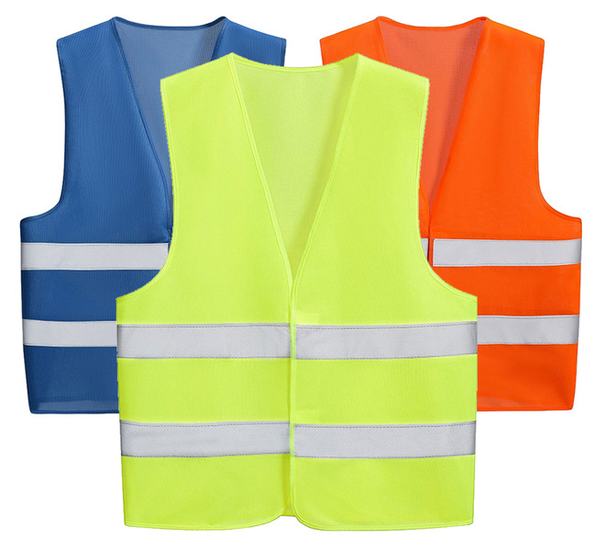 | 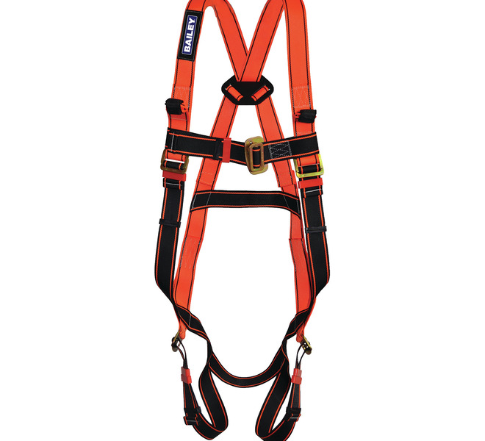 | 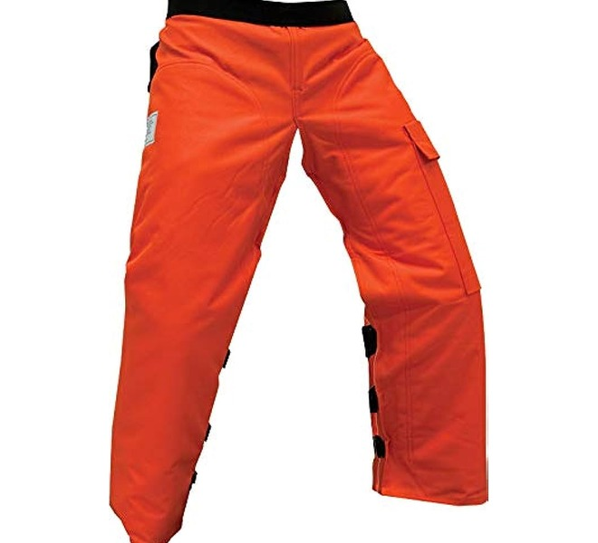
সেফটি শু | রিফ্লেক্টিভ অ্যাপ্রন | সেফটি হারনেস | সেফটি চেইনস চ্যাপস
চিত্র ১.৫: বৈদ্যুতিক কাজে ব্যবহৃত সাধারণ ব্যক্তিগত প্রতিরক্ষামূলক সরঞ্জাম

১.৫.২ PPE ব্যবহারের নিয়ম ও রক্ষণাবেক্ষণ
১. কাজ শুরুর আগেই সব PPE পরে নিতে হবে — কাজ শুরু করার পর নয়।
২. প্রতিবার ব্যবহারের আগে PPE ভালোভাবে পরীক্ষা করতে হবে; ফাটল, ছিদ্র বা ক্ষয় থাকলে তা ব্যবহার করা যাবে না।
৩. ইনসুলেটেড গ্লাভস ব্যবহারের আগে বাতাস ভরে ফুলিয়ে ছিদ্র আছে কি না দেখে নিতে হবে।
৪. PPE কখনো অন্যের সঙ্গে অদল-বদল করা উচিত নয়; মাপমতো নিজস্ব PPE ব্যবহার করতে হবে।
৫. ব্যবহারের পর পরিষ্কার করে শুকনা ও ছায়াযুক্ত স্থানে সংরক্ষণ করতে হবে।
৬. রাবারজাত সামগ্রী তেল, গ্রিজ ও সরাসরি রোদ থেকে দূরে রাখতে হবে।
৭. মেয়াদোত্তীর্ণ বা ক্ষতিগ্রস্ত PPE সঙ্গে সঙ্গে বাতিল করে নতুন দিয়ে প্রতিস্থাপন করতে হবে।
✔ ব্যবহারিক পরামর্শ
ইনসুলেটেড গ্লাভস ও ম্যাট নির্দিষ্ট ভোল্টেজ শ্রেণির জন্য তৈরি হয়। কাজের ভোল্টেজ অনুযায়ী সঠিক শ্রেণির গ্লাভস বেছে নিতে হবে এবং নির্মাতার নির্দেশনা অনুযায়ী নির্দিষ্ট সময় পরপর পরীক্ষা করাতে হবে।

১.৬ বৈদ্যুতিক কাজে নিরাপত্তাবিধি
নিরাপত্তাবিধিকে কাজের পর্যায় অনুযায়ী তিন ভাগে সাজিয়ে নিলে তা মনে রাখা ও অনুসরণ করা সহজ হয় — কাজ শুরুর আগে, কাজ চলাকালে এবং কাজ শেষে।

১.৬.১ কাজ শুরুর আগে
• কাজের ধরন ও ঝুঁকি সম্পর্কে স্পষ্ট ধারণা নিয়ে পরিকল্পনা তৈরি করা;
• প্রয়োজনীয় সব টুলস ও PPE সংগ্রহ করে অবস্থা পরীক্ষা করা;
• সংশ্লিষ্ট কর্তৃপক্ষ থেকে যথাযথভাবে শাট-ডাউন গ্রহণ করা;
• ব্রেকার বা মেইন সুইচ অফ করে তাতে লক ও ট্যাগ লাগানো;
• অনুমোদিত ভোল্টেজ টেস্টার দিয়ে লাইন ডেড হয়েছে কি না নিশ্চিত হওয়া;
• প্রয়োজনে সোর্স ও লোড উভয় দিকে অস্থায়ী আর্থিং সংযোগ দেওয়া;
• কার্যস্থলের চারপাশ ঘিরে সতর্কতামূলক সাইনবোর্ড স্থাপন করা।

১.৬.২ কাজ চলাকালে
• বৈদ্যুতিক কাজের সময় অবশ্যই নিরাপত্তামূলক পোশাক ও PPE পরিধান করা;
• কাজের ধরন অনুযায়ী সঠিক ও ইনসুলেটেড টুলস ব্যবহার করা;
• বিএসটিআই অনুমোদিত মানসম্পন্ন তার ও যন্ত্রপাতি ব্যবহার করা;
• মইয়ের উপর বা পোলে উঠে কাজ করার সময় অবশ্যই সেফটি বেল্ট বা হারনেস ব্যবহার করা;
• দেয়াল ভাঙা বা ড্রিলিংয়ের সময় সেফটি গগলস পরা;
• চালু লাইনে কাজ করার একান্ত প্রয়োজন হলে রাবার গ্লাভস, সেফটি শু ও ইনসুলেটেড ম্যাট ব্যবহার করা;
• সুইচ ও ফিউজ সর্বদা ফেজ তারে সংযোগ করা — নিউট্রালে নয়;
• সার্কিটে উপযুক্ত সাইজের ফিউজ ও সঠিক রেটিংয়ের সুইচ ব্যবহার করা;
• তার ও ক্যাবলের ইনসুলেশন ছাড়ানোর সময় কন্ডাক্টর যেন ক্ষতিগ্রস্ত না হয় সেদিকে খেয়াল রাখা;
• তারের সঠিক ও শক্ত জয়েন্ট করা এবং জয়েন্ট ভালোভাবে ইনসুলেট করা;
• ধাতব বডিযুক্ত সব যন্ত্রপাতি — ফ্রিজ, ওভেন, টেলিভিশন, কম্পিউটার ইত্যাদি — সঠিকভাবে গ্রাউন্ডিং করা;
• একা কাজ না করে অন্তত একজন সহকর্মীকে সঙ্গে রাখা।

১.৬.৩ কাজ শেষে
• ব্যবহৃত সব টুলস ও অবশিষ্ট মালামাল কার্যস্থল থেকে সরিয়ে নেওয়া;
• অস্থায়ী আর্থিং সংযোগ খুলে ফেলা;
• সাপ্লাই দেওয়ার আগে লাইনের ইনসুলেশন রেজিস্ট্যান্স পরীক্ষা করা;
• সব সংযোগ ও কভার যথাস্থানে আছে কি না নিশ্চিত করা;
• যিনি লক লাগিয়েছেন কেবল তিনিই লক ও ট্যাগ খুলবেন;
• সবাইকে অবহিত করে তারপর সাপ্লাই চালু করা এবং সিস্টেম পরীক্ষা করা।
⚠ নিরাপত্তা সতর্কতা
কখনোই ফিউজের বদলে তামার তার বা পেরেক ব্যবহার করা যাবে না। ফিউজ ইচ্ছাকৃতভাবে দুর্বল কড়ি হিসেবে কাজ করে; সেটিকে শক্তিশালী করে দিলে দুর্ঘটনার সময় সুরক্ষার কোনো ব্যবস্থাই আর অবশিষ্ট থাকে না।

১.৬.৪ মই ব্যবহারের নিরাপত্তা
বৈদ্যুতিক কাজের একটি বড় অংশ উঁচুতে করতে হয়, তাই মই ব্যবহারে সতর্কতা অত্যন্ত জরুরি। মই স্থাপনের সময় ৪ : ১ নিয়ম অনুসরণ করতে হয় — অর্থাৎ মইয়ের উচ্চতার প্রতি চার ভাগের জন্য মইয়ের গোড়া দেয়াল থেকে এক ভাগ দূরে রাখতে হবে।
• ধাতব মই বৈদ্যুতিক কাজে ব্যবহার করা যাবে না; কাঠ বা ফাইবারগ্লাসের মই ব্যবহার করতে হবে;
• মইয়ের পায়ায় রাবারের গ্রিপ আছে কি না দেখে নিতে হবে;
• মইয়ের সর্বোচ্চ তিন ধাপ কখনো মাড়ানো যাবে না;
• মইয়ে ওঠার সময় সর্বদা তিন বিন্দুর সংযোগ (দুই হাত ও এক পা, অথবা দুই পা ও এক হাত) বজায় রাখতে হবে;
• মই ধরে রাখার জন্য নিচে একজন সহকর্মী থাকা বাঞ্ছনীয়।

১.৭ শাট-ডাউন, LOTO ও পাঁচটি সোনালি নিয়ম
বৈদ্যুতিক দুর্ঘটনার সবচেয়ে সাধারণ কারণ হলো — কেউ একজন কাজ করছেন, আর অন্য কেউ না জেনে সাপ্লাই চালু করে দিয়েছেন। এই ঝুঁকি দূর করার জন্যই আন্তর্জাতিকভাবে স্বীকৃত পদ্ধতি হলো লক-আউট ট্যাগ-আউট (Lock Out — Tag Out), সংক্ষেপে LOTO।
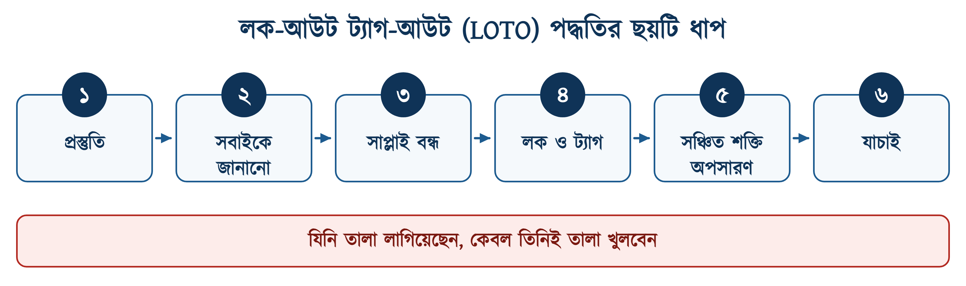
চিত্র ১.৬: লক-আউট ট্যাগ-আউট (LOTO) পদ্ধতির ছয়টি ধাপ
সারণি ১.৬: LOTO পদ্ধতির ছয়টি ধাপ
ধাপ | কাজ | যা করতে হবে
১ | প্রস্তুতি | কোন সরঞ্জাম বন্ধ হবে ও কী কী ঝুঁকি আছে তা চিহ্নিত করা
২ | সবাইকে জানানো | সংশ্লিষ্ট সব কর্মীকে শাট-ডাউনের কথা আগেই অবহিত করা
৩ | সাপ্লাই বন্ধ | মেইন সুইচ বা ব্রেকার অফ করে সরঞ্জাম বন্ধ করা
৪ | লক ও ট্যাগ | ব্রেকারে তালা লাগিয়ে নিজের নাম ও তারিখসহ ট্যাগ ঝুলানো
৫ | সঞ্চিত শক্তি অপসারণ | ক্যাপাসিটর ডিসচার্জ করা ও অস্থায়ী আর্থিং সংযোগ দেওয়া
৬ | যাচাই | অনুমোদিত টেস্টার দিয়ে লাইন ডেড হয়েছে কি না পরীক্ষা করা

❖ মনে রাখুন
LOTO-এর মূল নীতি একটিই — যিনি লক লাগিয়েছেন, কেবল তিনিই লক খুলবেন। একাধিক ব্যক্তি একই সরঞ্জামে কাজ করলে প্রত্যেকে নিজের আলাদা তালা লাগাবেন এবং সবার কাজ শেষ না হওয়া পর্যন্ত সাপ্লাই চালু করা যাবে না।

১.৭.১ বৈদ্যুতিক কাজের পাঁচটি সোনালি নিয়ম
লাইনে কাজ করার আগে ধারাবাহিকভাবে পালনীয় পাঁচটি নিয়মকে বলা হয় Five Golden Rules। এই ক্রম কখনো পরিবর্তন করা যাবে না।

১.৭.২ লাইন ডেড যাচাই — Prove–Test–Prove পদ্ধতি
অনেক দুর্ঘটনা ঘটে কেবল এই কারণে যে, টেস্টার নিজেই নষ্ট ছিল অথচ কর্মী সেটির উপর ভরসা করেছিলেন। তাই লাইন ডেড কি না যাচাই করতে হয় তিন ধাপে —
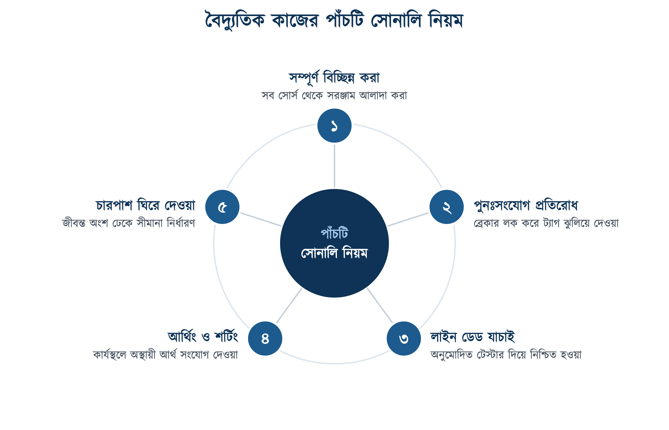
চিত্র ১.৭: বৈদ্যুতিক কাজের পাঁচটি সোনালি নিয়ম
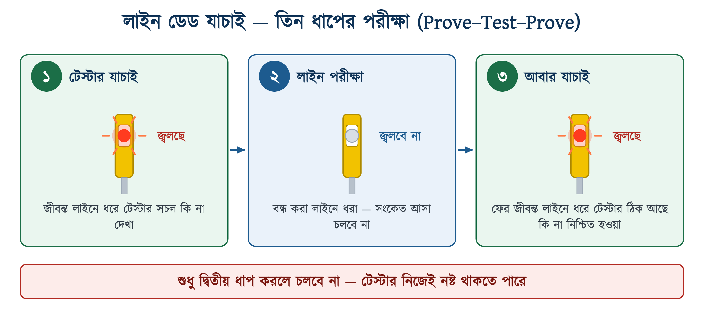
চিত্র ১.৮: লাইন ডেড যাচাইয়ের তিন ধাপ (Prove–Test–Prove)

১.৮ আর্থিং — শক প্রতিরোধের রক্ষাকবচ
কোনো যন্ত্রের ভেতরের ইনসুলেশন নষ্ট হয়ে জীবন্ত তার ধাতব বডিতে লেগে গেলে বডিটি বিপজ্জনক হয়ে ওঠে। এ অবস্থায় কেউ বডি স্পর্শ করলে তাঁর দেহের মধ্য দিয়েই কারেন্ট মাটিতে নামতে চায় এবং মারাত্মক শক লাগে। আর্থিং এই ঝুঁকি দূর করে — এটি ফল্ট কারেন্টের জন্য একটি অত্যন্ত কম রোধের বিকল্প পথ তৈরি করে দেয়, ফলে বড় কারেন্ট প্রবাহিত হয়ে ব্রেকার বা RCCB সঙ্গে সঙ্গে ট্রিপ করে।
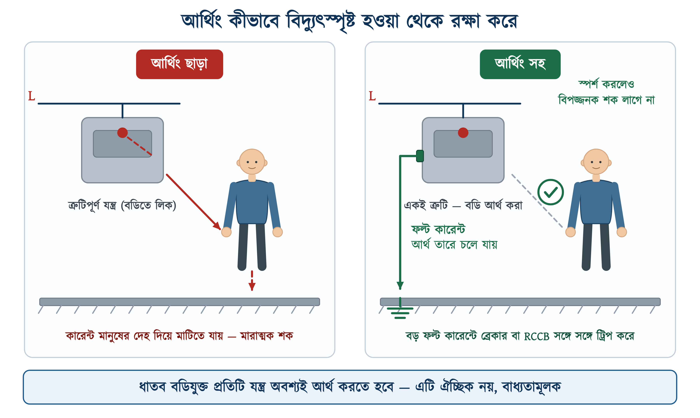
চিত্র ১.৯: আর্থিং ছাড়া ও আর্থিংসহ অবস্থায় ফল্ট কারেন্টের পথ
⚠ নিরাপত্তা সতর্কতা
ধাতব বডিযুক্ত প্রতিটি বৈদ্যুতিক যন্ত্র অবশ্যই আর্থ করতে হবে — এটি ঐচ্ছিক নয়, বাধ্যতামূলক। থ্রি-পিন সকেটের আর্থ পিন কখনো কেটে ফেলা বা নিষ্ক্রিয় করা যাবে না।

আধুনিক ওয়্যারিংয়ে আর্থিংয়ের পাশাপাশি RCCB (Residual Current Circuit Breaker) বা ELCB (Earth Leakage Circuit Breaker) ব্যবহার করা হয়। এগুলো ৩০ মিলিঅ্যাম্পিয়ার মাত্রার লিকেজ কারেন্ট শনাক্ত করেই মিলিসেকেন্ডের মধ্যে সংযোগ বিচ্ছিন্ন করে দেয়, যা মানুষের জীবন রক্ষায় অত্যন্ত কার্যকর। আর্থিং ও সুরক্ষা ডিভাইস সম্পর্কে বিস্তারিত আলোচনা অধ্যায় ২২ ও ২৮-এ করা হয়েছে।

১.৯ নিরাপত্তা চিহ্ন ও রঙ সংকেত
কর্মক্ষেত্রে দ্রুত বার্তা পৌঁছে দেওয়ার জন্য নির্দিষ্ট আকৃতি ও রঙের নিরাপত্তা চিহ্ন ব্যবহার করা হয়। লেখা পড়ার আগেই যেন চিহ্নের রং ও আকৃতি দেখে বার্তাটি বোঝা যায়, সেভাবেই এগুলো আন্তর্জাতিকভাবে মানসম্মত করা হয়েছে।
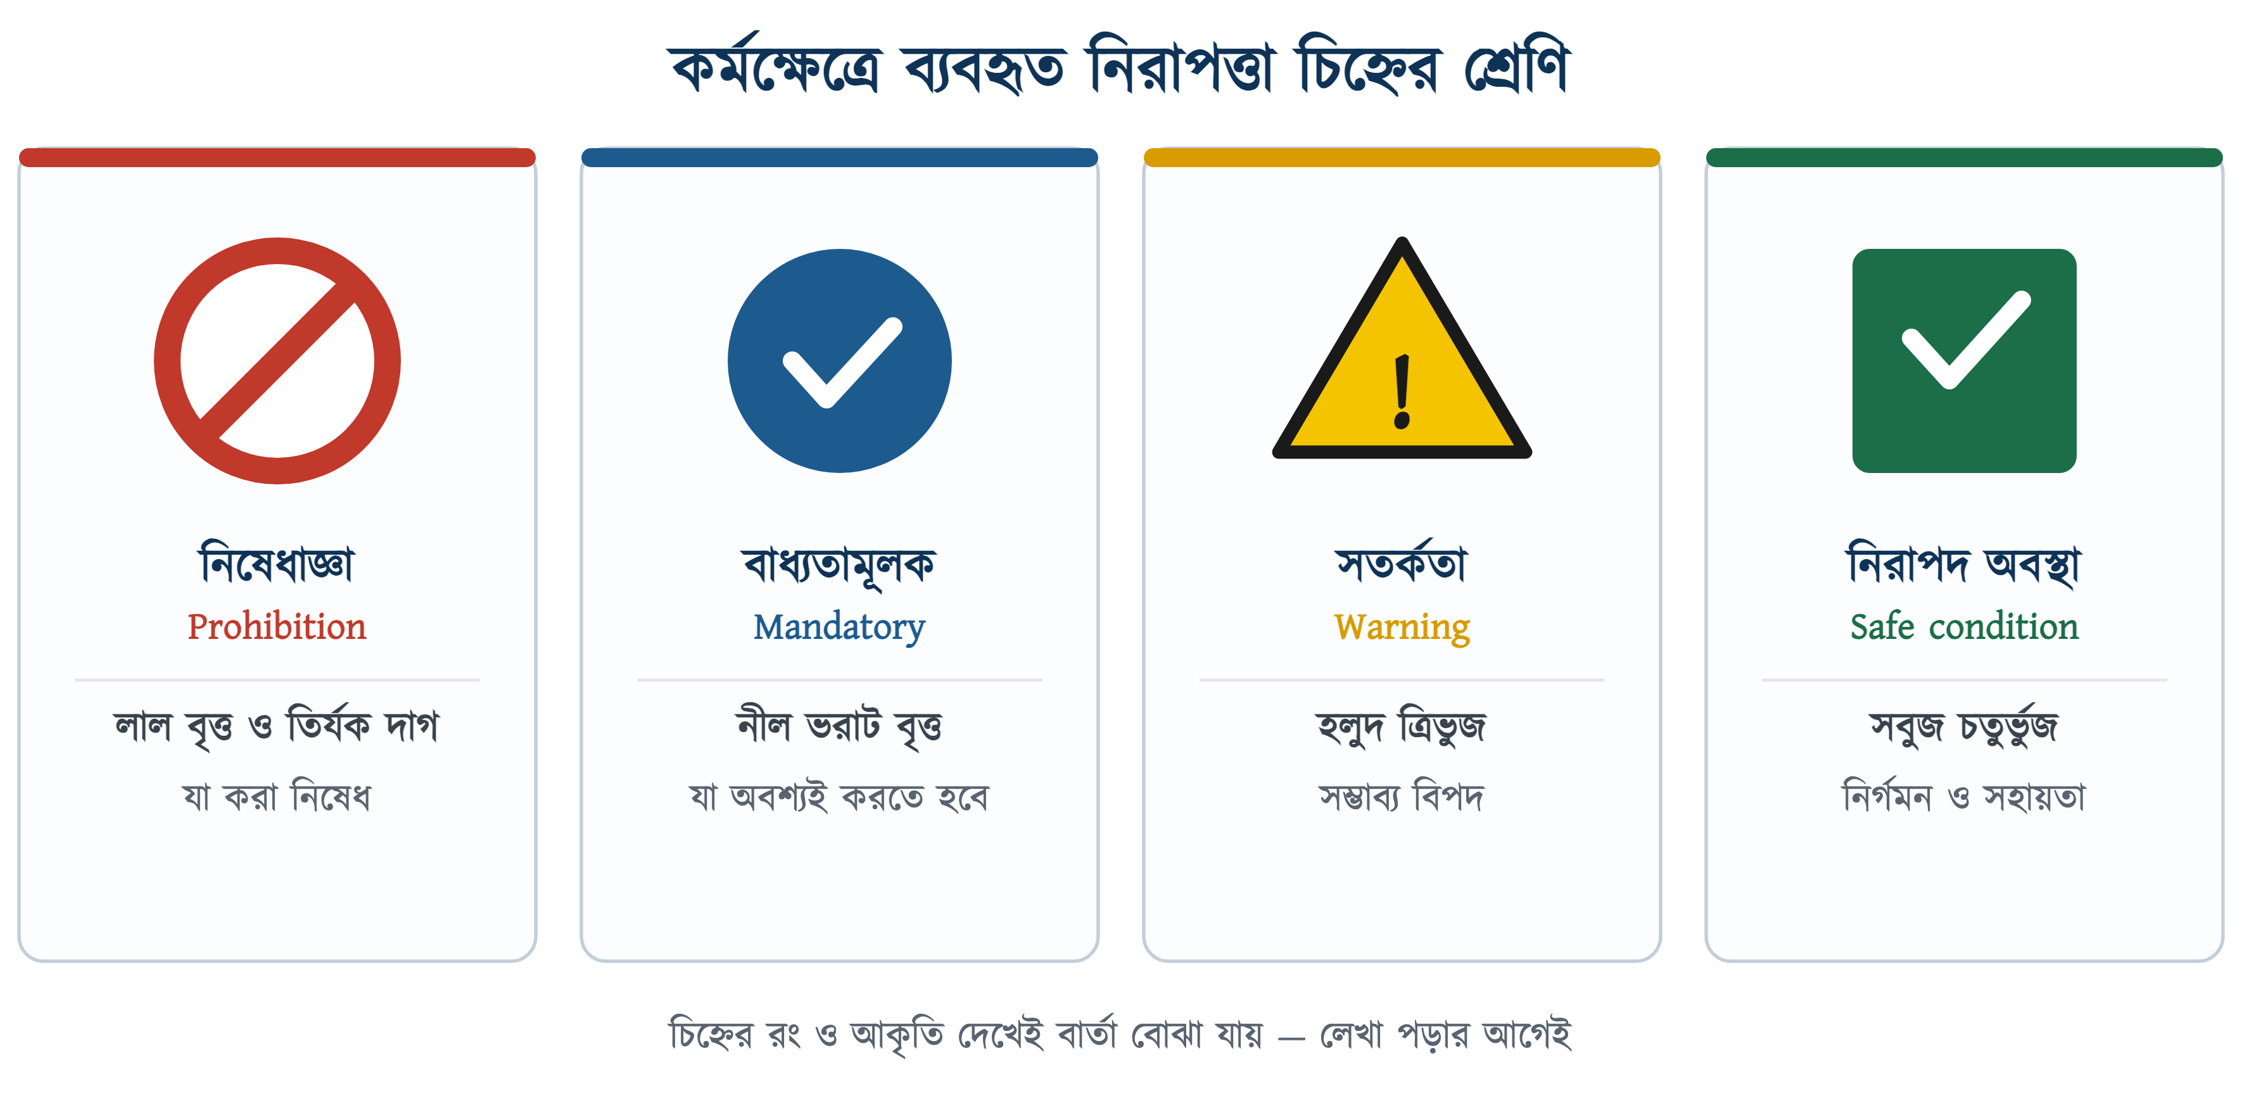
চিত্র ১.১০: নিরাপত্তা চিহ্নের চার শ্রেণি — আকৃতি, রং ও অর্থ
সারণি ১.৭: নিরাপত্তা চিহ্নে ব্যবহৃত রঙের অর্থ
রং | অর্থ | ব্যবহারের উদাহরণ
লাল | নিষেধ ও অগ্নিনির্বাপক সরঞ্জাম | ধূমপান নিষেধ, অগ্নিনির্বাপক যন্ত্রের অবস্থান
নীল | বাধ্যতামূলক নির্দেশ | হেলমেট পরুন, গগলস ব্যবহার করুন
হলুদ | সতর্কতা ও সম্ভাব্য বিপদ | উচ্চ ভোল্টেজ, বিদ্যুৎ বিপদ, পিচ্ছিল মেঝে
সবুজ | নিরাপদ অবস্থা ও জরুরি সহায়তা | জরুরি নির্গমন পথ, ফার্স্ট এইড বক্স

১.১০ অগ্নিনিরাপত্তা
বৈদ্যুতিক ত্রুটি অগ্নিকাণ্ডের অন্যতম প্রধান কারণ। শর্ট সার্কিট, অতিরিক্ত লোড এবং লুজ কানেকশন থেকে সৃষ্ট তাপ সহজেই আগুন ধরিয়ে দিতে পারে। আগুন জ্বলতে তিনটি উপাদান একসঙ্গে প্রয়োজন — জ্বালানি, তাপ ও অক্সিজেন। এই তিনটির যেকোনো একটি সরিয়ে নিলেই আগুন নিভে যায়; অগ্নিনির্বাপণের মূল নীতি এটিই।

১.১০.১ আগুনের শ্রেণিবিভাগ ও উপযুক্ত নির্বাপক
সারণি ১.৮: আগুনের শ্রেণিবিভাগ ও প্রতিটির উপযুক্ত অগ্নিনির্বাপক
শ্রেণি | যে ধরনের বস্তু জ্বলে | উপযুক্ত নির্বাপক
A | কাঠ, কাগজ, কাপড়, প্লাস্টিক | পানি / ফোম
B | পেট্রোল, ডিজেল, তেল, রং | ফোম / CO₂ / DCP
C | গ্যাস — LPG, মিথেন | DCP (শুকনা পাউডার)
D | ধাতু — ম্যাগনেশিয়াম, সোডিয়াম | বিশেষ শুকনা পাউডার
E | বৈদ্যুতিক সরঞ্জাম ও লাইভ লাইন | CO₂ / DCP — কখনোই পানি নয়
F | রান্নার তেল ও চর্বি | ওয়েট কেমিক্যাল

⚠ নিরাপত্তা সতর্কতা
বৈদ্যুতিক আগুনে (শ্রেণি E) কখনোই পানি ব্যবহার করা যাবে না। পানি বিদ্যুৎ পরিবাহী — পানি ছিটালে আগুন তো নিভবেই না, বরং যিনি নেভাচ্ছেন তিনিই বিদ্যুৎস্পৃষ্ট হবেন। এ ক্ষেত্রে CO₂ বা শুকনা পাউডার (DCP) নির্বাপক ব্যবহার করতে হবে।

১.১০.২ অগ্নিনির্বাপক ব্যবহারের পদ্ধতি — PASS
১. P (Pull) — নির্বাপকের সেফটি পিন টেনে খুলে ফেলুন;
২. A (Aim) — নজল আগুনের শিখায় নয়, আগুনের গোড়ায় তাক করুন;
৩. S (Squeeze) — হাতল চেপে ধরে নির্বাপক পদার্থ নির্গত করুন;
৪. S (Sweep) — নজল ডানে-বামে ঝাড়ু দেওয়ার মতো নাড়াতে থাকুন যতক্ষণ না আগুন নেভে।
✔ ব্যবহারিক পরামর্শ
আগুন নেভানোর সময় সর্বদা নির্গমন পথ পেছনে রেখে দাঁড়াতে হবে, যাতে পরিস্থিতি নিয়ন্ত্রণের বাইরে গেলে দ্রুত বেরিয়ে আসা যায়। আগুন বড় হয়ে গেলে নেভানোর চেষ্টা না করে সবাইকে সরিয়ে নিয়ে ফায়ার সার্ভিসে (৯৯৯) খবর দিতে হবে।

১.১১ ফার্স্ট এইড বা প্রাথমিক চিকিৎসা
📘 সংজ্ঞা — প্রাথমিক চিকিৎসা
বৈদ্যুতিক কাজ করার সময় হঠাৎ দুর্ঘটনাজনিত কারণে কোনো ব্যক্তি অসুস্থ বা আহত হলে চিকিৎসকের কাছে নেওয়ার আগে তাৎক্ষণিকভাবে যে চিকিৎসা প্রদান করা হয়, তাকে ফার্স্ট এইড বা প্রাথমিক চিকিৎসা বলে।

প্রাথমিক চিকিৎসার তিনটি প্রধান লক্ষ্য — জীবন রক্ষা করা, অবস্থার আরও অবনতি রোধ করা এবং সুস্থ হয়ে ওঠার প্রক্রিয়া ত্বরান্বিত করা। সঠিকভাবে দেওয়া প্রাথমিক চিকিৎসা রোগীর ব্যথা কমায় এবং অনেক ক্ষেত্রে মৃত্যুও ঠেকিয়ে দেয়।

১.১১.১ ফার্স্ট এইড বক্স ও তার উপকরণ
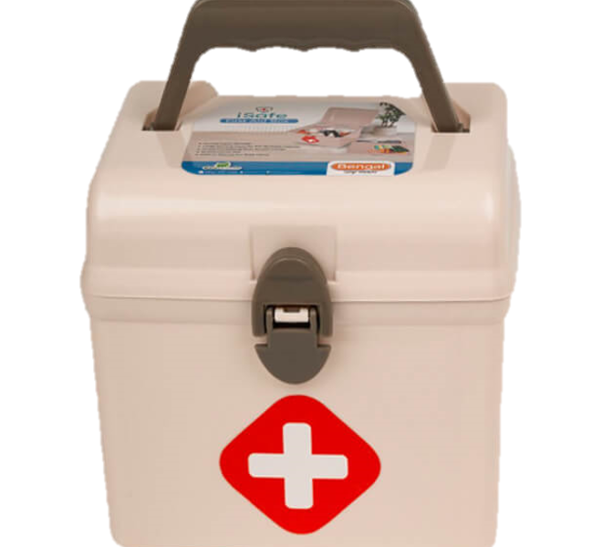
চিত্র ১.১১: প্রাথমিক চিকিৎসার সরঞ্জামসহ ফার্স্ট এইড বক্স
প্রতিটি ওয়ার্কশপ ও কর্মস্থলে সহজে চোখে পড়ে এমন স্থানে একটি ফার্স্ট এইড বক্স রাখা বাধ্যতামূলক। বাক্সটি মজবুত, টেকসই ও ধুলাবালিমুক্ত হওয়া চাই এবং এতে নিম্নলিখিত উপকরণ থাকা আবশ্যক —
সারণি ১.৯: ফার্স্ট এইড বক্সে থাকা আবশ্যক উপকরণ
উপকরণ | ব্যবহার
জীবাণুমুক্ত ব্যান্ডেজ ও গজ | ক্ষত ঢেকে রাখা ও রক্তক্ষরণ বন্ধ করা
আঠালো ড্রেসিং (ব্যান্ড-এইড) | ছোট কাটাছেঁড়া ঢেকে দেওয়া
অ্যান্টিসেপটিক ক্রিম ও তরল | ক্ষত জীবাণুমুক্ত করা
পোড়ার মলম ও বার্ন ড্রেসিং | পোড়া স্থানের প্রাথমিক পরিচর্যা
জীবাণুমুক্ত ভেজা ওয়াইপস | ক্ষতের আশপাশ পরিষ্কার করা
কাঁচি ও টুইজার | ব্যান্ডেজ কাটা ও কাঁটা-কাচ বের করা
মাইক্রোপোরাস টেপ | ড্রেসিং আটকে রাখা
নাইট্রিল গ্লাভস | চিকিৎসাদাতার নিজের সুরক্ষা
তুলা ও রোলার ব্যান্ডেজ | ক্ষত পরিষ্কার ও চাপ প্রয়োগ
সেফটি পিন ও ত্রিকোণ ব্যান্ডেজ | স্লিং তৈরি ও ব্যান্ডেজ আটকানো

১.১১.২ বিদ্যুৎস্পৃষ্ট ব্যক্তিকে উদ্ধার
বিদ্যুৎস্পৃষ্ট ব্যক্তিকে দেখলে প্রথম প্রবৃত্তি হয় ছুটে গিয়ে তাঁকে টেনে সরানো — কিন্তু এটিই সবচেয়ে বিপজ্জনক ভুল। আক্রান্ত ব্যক্তি তখনো বিদ্যুতের সংস্পর্শে থাকলে উদ্ধারকারীও একইভাবে আক্রান্ত হবেন। তাই নিচের ধাপগুলো ধারাবাহিকভাবে অনুসরণ করতে হবে।
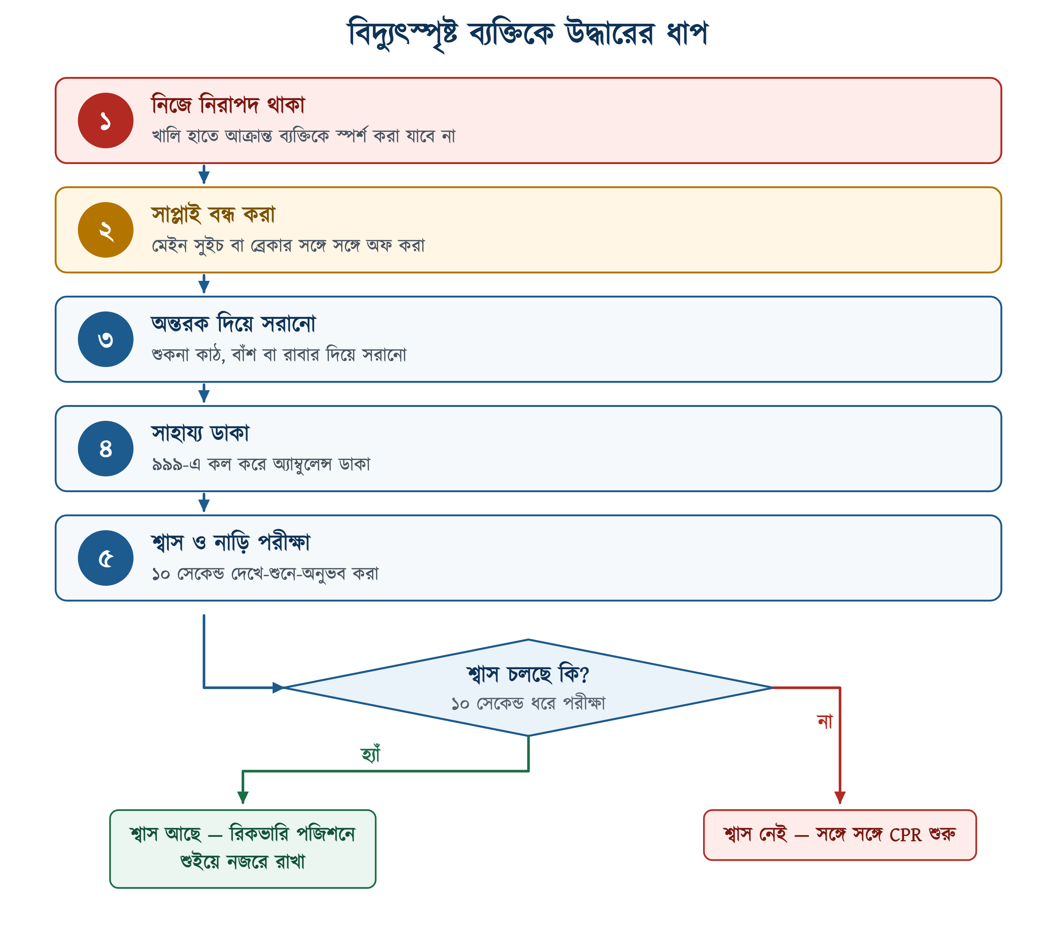
চিত্র ১.১২: বিদ্যুৎস্পৃষ্ট ব্যক্তিকে উদ্ধারের ধাপ ও পরবর্তী সিদ্ধান্ত
⚠ নিরাপত্তা সতর্কতা
কখনোই খালি হাতে আক্রান্ত ব্যক্তিকে স্পর্শ করবেন না। সাপ্লাই বন্ধ করা সম্ভব না হলে শুকনা কাঠ, বাঁশ, রাবার বা শুকনা মোটা কাপড় ব্যবহার করে তাঁকে সরিয়ে আনতে হবে। ভেজা বা ধাতব কিছু কখনোই ব্যবহার করা যাবে না।

১.১১.৩ কার্ডিও-পালমোনারি রিসাসিটেশন (CPR)
আক্রান্ত ব্যক্তির শ্বাস-প্রশ্বাস বন্ধ হয়ে গেলে সঙ্গে সঙ্গে CPR শুরু করতে হয়। এটি হৃৎপিণ্ড ও ফুসফুসের কাজ কৃত্রিমভাবে চালু রেখে মস্তিষ্কে অক্সিজেন সরবরাহ অব্যাহত রাখে।
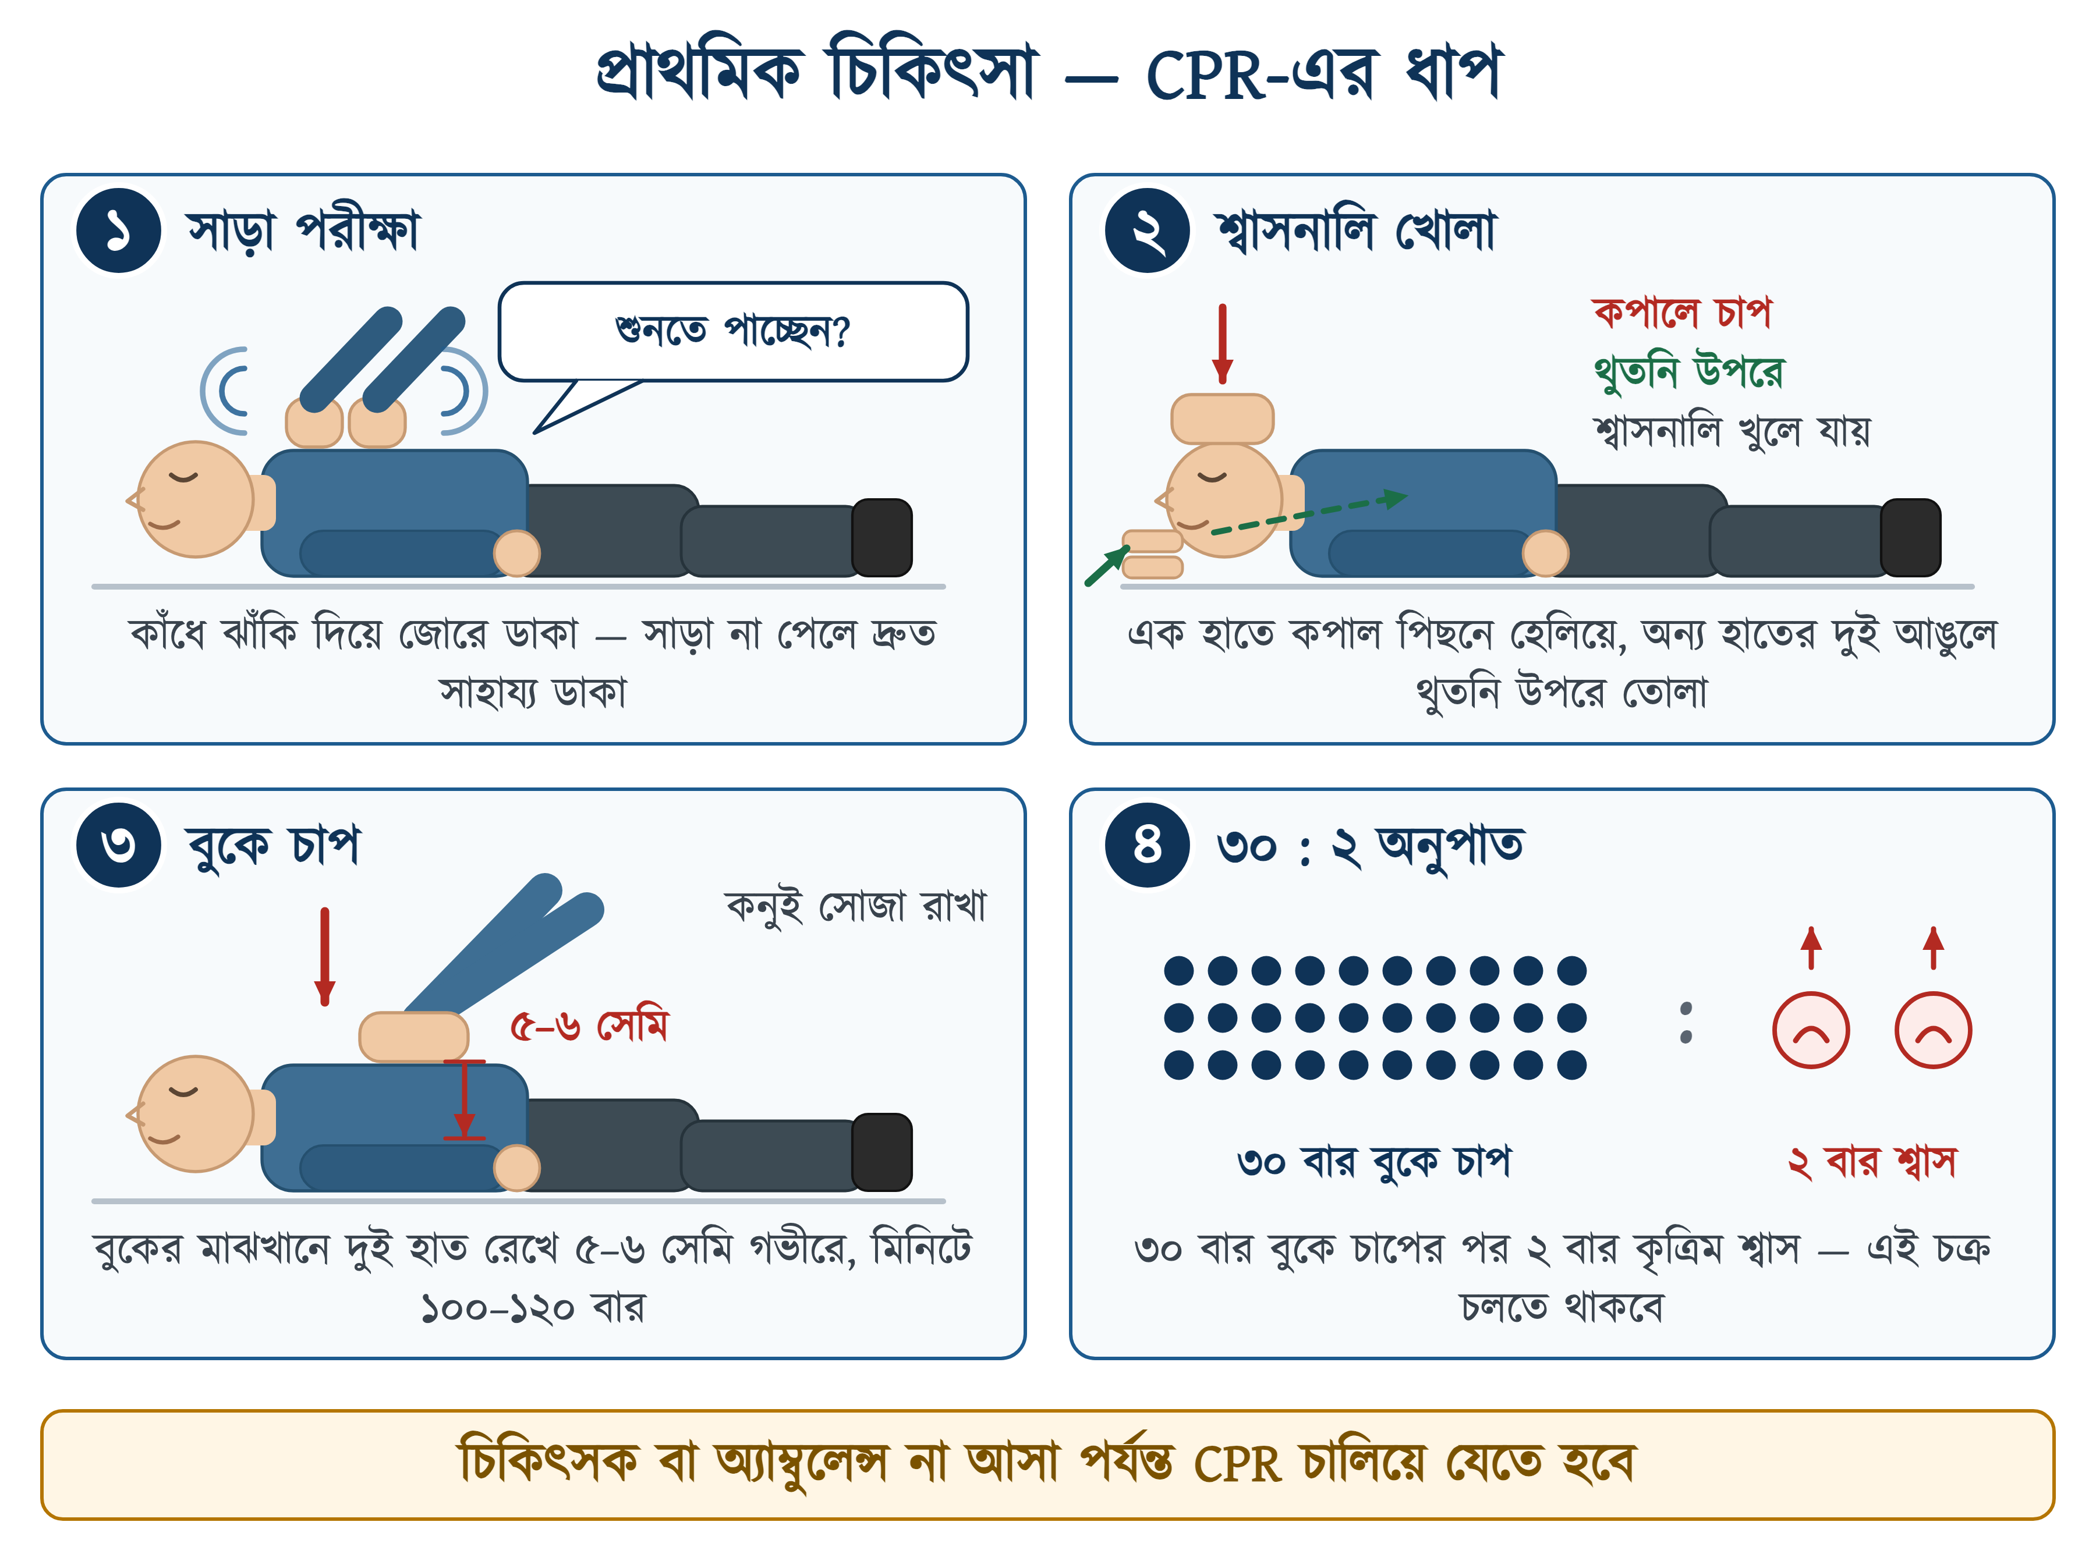
চিত্র ১.১৩: CPR প্রদানের ধাপসমূহ
❖ মনে রাখুন
প্রতি মিনিটে ১০০ থেকে ১২০ বার হারে বুকে চাপ দিতে হবে এবং প্রতি ৩০ বার চাপের পর ২ বার কৃত্রিম শ্বাস দিতে হবে। চিকিৎসক বা অ্যাম্বুলেন্স না আসা পর্যন্ত CPR থামানো যাবে না।

১.১১.৪ পোড়া ও রক্তক্ষরণের প্রাথমিক চিকিৎসা
সারণি ১.১০: সাধারণ আঘাতে প্রাথমিক চিকিৎসার করণীয় ও বর্জনীয়
অবস্থা | করণীয় | যা করা যাবে না
বৈদ্যুতিক পোড়া | পোড়া স্থানে ১০–২০ মিনিট ঠান্ডা (বরফ নয়) পানি ঢালা, পরিষ্কার শুকনা কাপড় দিয়ে হালকা করে ঢেকে দ্রুত হাসপাতালে নেওয়া | ফোসকা ফাটানো, বরফ দেওয়া, তেল-টুথপেস্ট-ডিম লাগানো
রক্তক্ষরণ | পরিষ্কার কাপড় দিয়ে ক্ষতস্থানে সরাসরি চাপ দেওয়া, আক্রান্ত অঙ্গ হৃৎপিণ্ডের চেয়ে উঁচুতে রাখা | ক্ষতে হাত দেওয়া, গেঁথে থাকা বস্তু টেনে বের করা
অজ্ঞান অবস্থা | শ্বাস চললে রিকভারি পজিশনে কাত করে শোয়ানো ও নজরে রাখা | মুখে পানি বা ওষুধ দেওয়া
হাড় ভাঙা | আক্রান্ত অঙ্গ নড়াচড়া না করে স্প্লিন্ট দিয়ে স্থির রাখা | ভাঙা হাড় সোজা করার চেষ্টা করা

১.১২ ঝুঁকি নিরূপণ ও নিয়ন্ত্রণ
আধুনিক নিরাপত্তা ব্যবস্থাপনার মূল ভিত্তি হলো — দুর্ঘটনা ঘটার পর ব্যবস্থা নেওয়া নয়, বরং আগেই ঝুঁকি চিহ্নিত করে তা কমিয়ে আনা। এ প্রক্রিয়াকে বলা হয় ঝুঁকি নিরূপণ (Risk Assessment)।
১. ঝুঁকি চিহ্নিতকরণ — কাজটিতে কী কী বিপদ থাকতে পারে তা তালিকাভুক্ত করা;
২. ক্ষতিগ্রস্ত হতে পারে এমন ব্যক্তি নির্ধারণ — কর্মী, সহকর্মী নাকি সাধারণ মানুষ;
৩. ঝুঁকির মাত্রা নিরূপণ — সম্ভাবনা ও সম্ভাব্য ক্ষতির বিচারে ঝুঁকিকে মাপা;
৪. নিয়ন্ত্রণ ব্যবস্থা গ্রহণ — অনুক্রম অনুযায়ী উপযুক্ত ব্যবস্থা প্রয়োগ করা;
৫. পর্যালোচনা ও হালনাগাদ — কাজের ধরন বদলালে ঝুঁকি নিরূপণ আবার করা।
ঝুঁকি নিয়ন্ত্রণে কোন ব্যবস্থা আগে নিতে হবে তা নির্ধারণ করে Hierarchy of Controls বা ঝুঁকি নিয়ন্ত্রণের অনুক্রম। উপরের স্তরগুলো বেশি কার্যকর; PPE সবচেয়ে নিচের স্তর, কারণ এটি ঝুঁকি দূর করে না — কেবল কর্মীকে আড়াল করে।
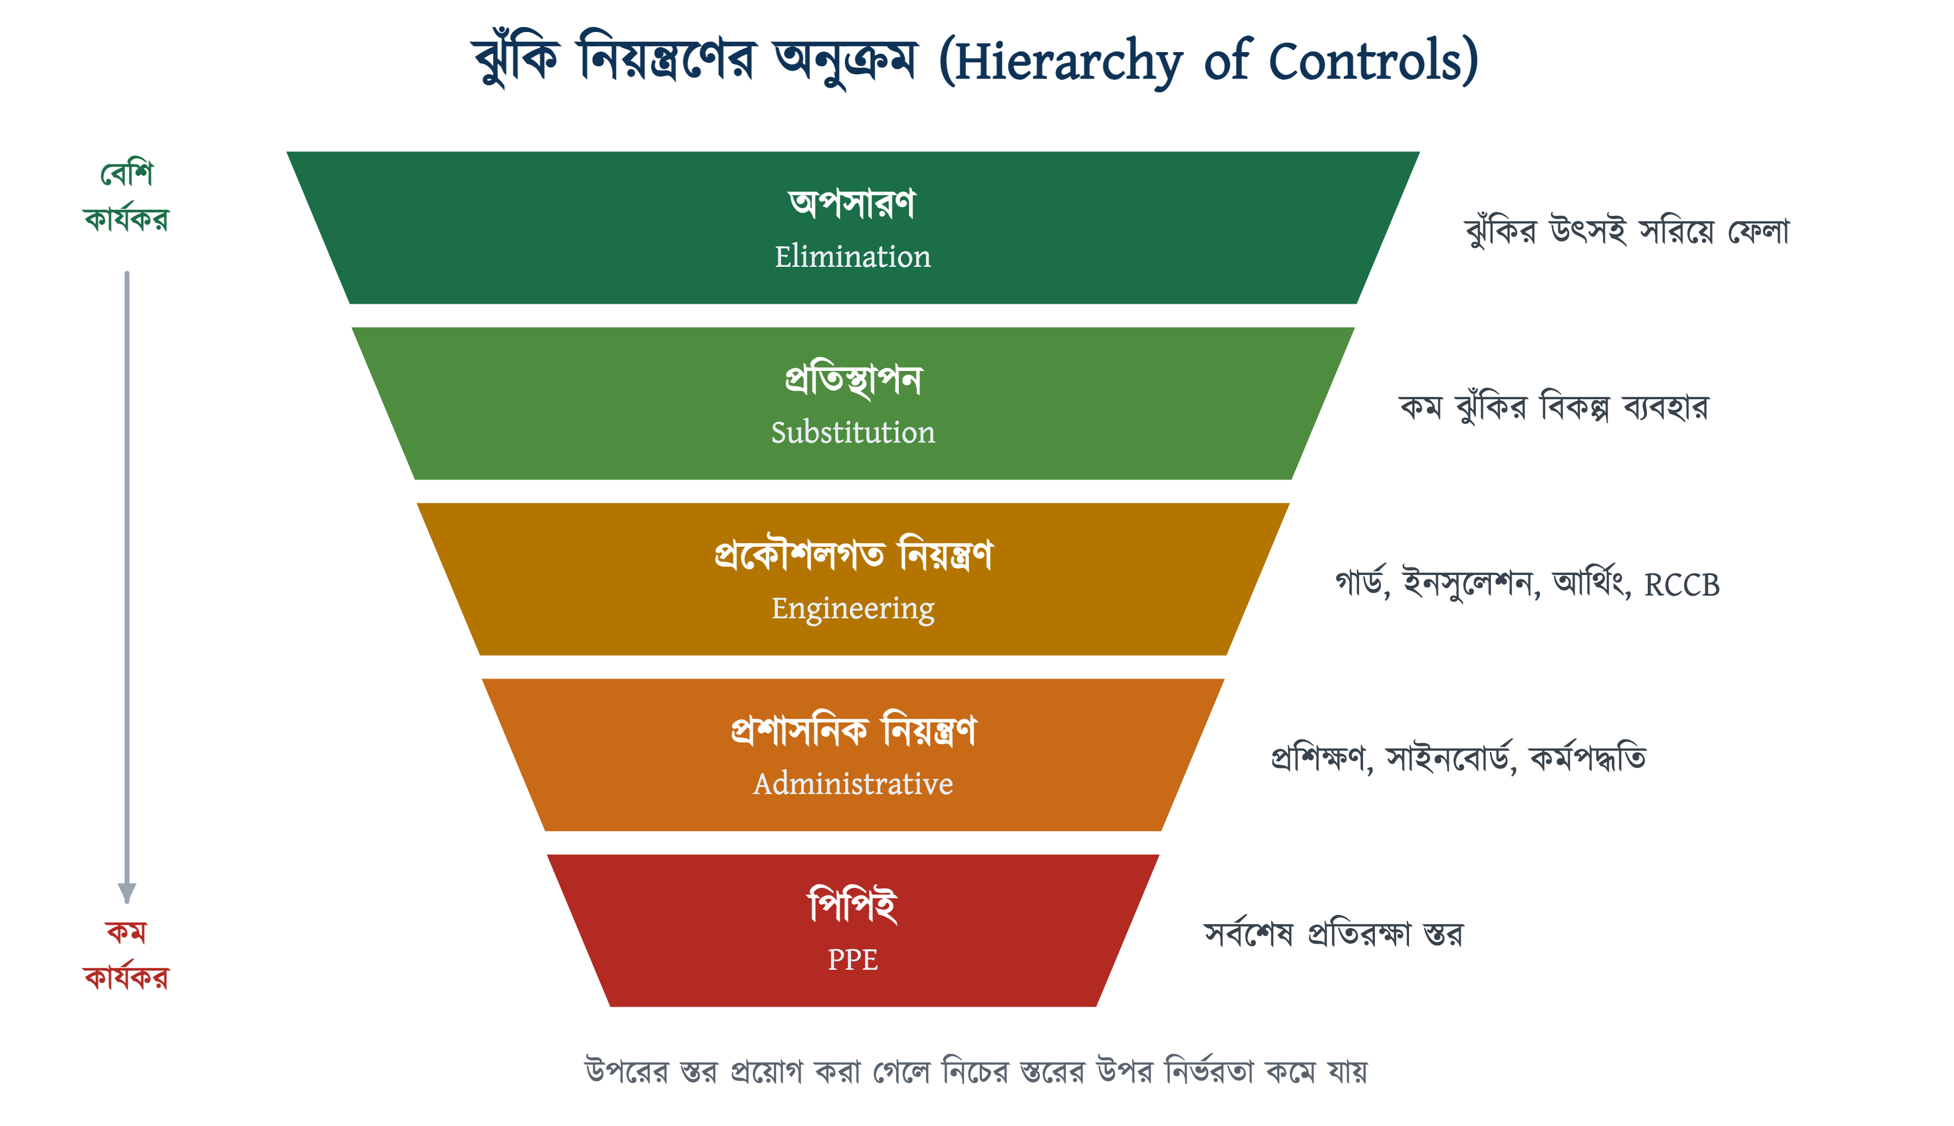
চিত্র ১.১৪: ঝুঁকি নিয়ন্ত্রণের অনুক্রম (Hierarchy of Controls)

১.১৩ সারসংক্ষেপ
• নিরাপত্তা হলো ব্যক্তি, বস্তু বা সিস্টেমকে ক্ষতিকর প্রভাব থেকে মুক্ত রাখার সমষ্টিগত ব্যবস্থা; এটি প্রধানত তিন প্রকার — পার্সোনাল, ওয়ার্কশপ ও স্পেশাল সেফটি।
• বৈদ্যুতিক দুর্ঘটনার কারণ তিন ভাগে বিভক্ত — কারিগরি, অকারিগরি ও প্রাকৃতিক; এর মধ্যে অকারিগরি কারণেই সবচেয়ে বেশি দুর্ঘটনা ঘটে, যা সম্পূর্ণ প্রতিরোধযোগ্য।
• বিপদের প্রকৃত মাপকাঠি ভোল্টেজ নয়, দেহে প্রবাহিত কারেন্ট; ১০–২০ mA-এ হাত ছাড়ানো যায় না এবং ৫০ mA ছাড়ালে মৃত্যুঝুঁকি তৈরি হয়।
• PPE হলো সর্বশেষ প্রতিরক্ষা স্তর — হেলমেট, গগলস, ইনসুলেটেড গ্লাভস, সেফটি শু, ইয়ার প্লাগ, হারনেস ইত্যাদি কাজ শুরুর আগেই পরে নিতে হয়।
• লাইনে কাজের আগে LOTO ও পাঁচটি সোনালি নিয়ম অনুসরণ করতে হয় এবং Prove–Test–Prove পদ্ধতিতে লাইন ডেড যাচাই করতে হয়।
• ধাতব বডিযুক্ত প্রতিটি যন্ত্রের আর্থিং বাধ্যতামূলক; আর্থিং ও RCCB একসঙ্গে শক প্রতিরোধে সবচেয়ে কার্যকর।
• বৈদ্যুতিক আগুনে পানি নয়, CO₂ বা DCP নির্বাপক ব্যবহার করতে হয় এবং PASS পদ্ধতি অনুসরণ করতে হয়।
• বিদ্যুৎস্পৃষ্ট ব্যক্তিকে খালি হাতে স্পর্শ না করে আগে সাপ্লাই বন্ধ করতে হয়; শ্বাস বন্ধ থাকলে সঙ্গে সঙ্গে CPR শুরু করতে হয়।

১.১৪ পারিভাষিক শব্দ
সারণি ১.১১: অধ্যায়ে ব্যবহৃত পারিভাষিক শব্দ
ইংরেজি পরিভাষা | বাংলা অর্থ | সংক্ষিপ্ত ব্যাখ্যা
Safety | নিরাপত্তা | ক্ষতিকর প্রভাব থেকে মুক্ত রাখার ব্যবস্থা
PPE | ব্যক্তিগত প্রতিরক্ষামূলক সরঞ্জাম | কর্মীর দেহ রক্ষার সরঞ্জাম
Electric Shock | বৈদ্যুতিক শক | দেহে কারেন্ট প্রবাহের প্রতিক্রিয়া
Let-go Current | লেট-গো কারেন্ট | যে মাত্রায় হাত ছাড়ানো যায় না
LOTO | লক-আউট ট্যাগ-আউট | সাপ্লাই বন্ধ করে তালা ও ট্যাগ লাগানো
Shutdown | শাট-ডাউন | নিয়মমাফিক সরবরাহ বন্ধ করা
Earthing | আর্থিং | ফল্ট কারেন্টের জন্য মাটিতে নিরাপদ পথ
RCCB | রেসিডুয়াল কারেন্ট সার্কিট ব্রেকার | লিকেজ কারেন্টে সংযোগ বিচ্ছিন্নকারী
Arc Flash | আর্ক ফ্ল্যাশ | শর্ট সার্কিটে সৃষ্ট তীব্র আলো ও তাপ
First Aid | প্রাথমিক চিকিৎসা | চিকিৎসকের আগে তাৎক্ষণিক সেবা
CPR | কৃত্রিম শ্বাস ও বুকে চাপ | হৃৎপিণ্ড-ফুসফুস কৃত্রিমভাবে সচল রাখা
Risk Assessment | ঝুঁকি নিরূপণ | আগেভাগে বিপদ চিহ্নিত করে মাপা

১.১৫ অনুশীলনী

১.১৫.১ ক. বহুনির্বাচনী প্রশ্ন
১. বৈদ্যুতিক দুর্ঘটনার কারণসমূহকে প্রধানত কয় ভাগে ভাগ করা যায়?
(ক) ২ ভাগে | (খ) ৩ ভাগে
(গ) ৪ ভাগে | (ঘ) ৫ ভাগে

২. নিরাপত্তা প্রধানত কত প্রকার?
(ক) ২ প্রকার | (খ) ৩ প্রকার
(গ) ৪ প্রকার | (ঘ) ৬ প্রকার

৩. PPE-এর পূর্ণরূপ কী?
(ক) Personal Power Equipment | (খ) Personal Protective Equipment
(গ) Public Protective Equipment | (ঘ) Personal Protection Element

৪. কত মিলিঅ্যাম্পিয়ার কারেন্টে সাধারণত হাত ছাড়ানো যায় না?
(ক) ০.৫ – ১ mA | (খ) ১ – ৫ mA
(গ) ১০ – ২০ mA | (ঘ) ১০০ mA-এর বেশি

৫. বৈদ্যুতিক আগুনে কোনটি ব্যবহার করা সম্পূর্ণ নিষিদ্ধ?
(ক) CO₂ | (খ) শুকনা পাউডার (DCP)
(গ) পানি | (ঘ) ফোম

৬. LOTO-এর পূর্ণরূপ কী?
(ক) Load Out Take Out | (খ) Lock Out Tag Out
(গ) Line Off Turn Off | (ঘ) Low Torque Tool

৭. নিরাপত্তা চিহ্নে নীল রং কী বোঝায়?
(ক) নিষেধাজ্ঞা | (খ) সতর্কতা
(গ) বাধ্যতামূলক নির্দেশ | (ঘ) নিরাপদ অবস্থা

৮. ঝুঁকি নিয়ন্ত্রণের অনুক্রমে সবচেয়ে নিচের স্তর কোনটি?
(ক) অপসারণ | (খ) প্রতিস্থাপন
(গ) প্রকৌশলগত নিয়ন্ত্রণ | (ঘ) পিপিই

৯. CPR-এ বুকে চাপ ও কৃত্রিম শ্বাসের অনুপাত কত?
(ক) ১৫ : ২ | (খ) ৩০ : ২
(গ) ৫ : ১ | (ঘ) ২০ : ২

১০. মই স্থাপনের সঠিক নিয়ম কোনটি?
(ক) ১ : ১ | (খ) ২ : ১
(গ) ৪ : ১ | (ঘ) ৬ : ১

১১. ভেজা হাতে দেহের রোধ আনুমানিক কত হয়?
(ক) ১,০০০ Ω | (খ) ১০,০০০ Ω
(গ) ৫০,০০০ Ω | (ঘ) ১,০০,০০০ Ω

১২. সুইচ ও ফিউজ কোন তারে সংযোগ করতে হয়?
(ক) নিউট্রাল তারে | (খ) আর্থ তারে
(গ) ফেজ তারে | (ঘ) যেকোনো তারে

১৩. অগ্নিনির্বাপক ব্যবহারের PASS পদ্ধতিতে নজল কোথায় তাক করতে হয়?
(ক) শিখার উপরে | (খ) আগুনের গোড়ায়
(গ) ধোঁয়ার দিকে | (ঘ) আগুনের মাঝখানে

১৪. বাংলাদেশে গৃহস্থালি সরবরাহ ভোল্টেজ কত?
(ক) ১১০ V | (খ) ২২০–২৩০ V
(গ) ৪০০ V | (ঘ) ৪৪০ V

১৫. RCCB সাধারণত কত মাত্রার লিকেজ কারেন্টে ট্রিপ করে?
(ক) ৩ mA | (খ) ৩০ mA
(গ) ৩০০ mA | (ঘ) ৩ A

✔ উত্তরমালা
উত্তরমালা: ১-খ, ২-খ, ৩-খ, ৪-গ, ৫-গ, ৬-খ, ৭-গ, ৮-ঘ, ৯-খ, ১০-গ, ১১-ক, ১২-গ, ১৩-খ, ১৪-খ, ১৫-খ

১.১৫.২ খ. সংক্ষিপ্ত প্রশ্ন
১. নিরাপত্তা কাকে বলে? এটি কত প্রকার ও কী কী?
২. বৈদ্যুতিক দুর্ঘটনার কারিগরি কারণগুলো লিখুন।
৩. অকারিগরি কারণ বলতে কী বোঝায়? পাঁচটি উদাহরণ দিন।
৪. PPE কাকে বলে? পাঁচটি PPE-এর নাম ও কাজ লিখুন।
৫. বৈদ্যুতিক শক কাকে বলে? শকের তীব্রতা কোন কোন বিষয়ের উপর নির্ভর করে?
৬. Let-go কারেন্ট বলতে কী বোঝায়?
৭. LOTO কী? এটি কেন প্রয়োজন?
৮. বৈদ্যুতিক কাজের পাঁচটি সোনালি নিয়ম কী কী?
৯. Prove–Test–Prove পদ্ধতি ব্যাখ্যা করুন।
১০. আর্থিং কীভাবে বিদ্যুৎস্পৃষ্ট হওয়া থেকে রক্ষা করে?
১১. আগুনের শ্রেণিবিভাগ লিখুন এবং প্রতিটির উপযুক্ত নির্বাপকের নাম বলুন।
১২. প্রাথমিক চিকিৎসা কাকে বলে? এর প্রধান লক্ষ্য কী?
১৩. ফার্স্ট এইড বক্সে কী কী উপকরণ থাকা আবশ্যক?
১৪. মই ব্যবহারের সময় কোন কোন সতর্কতা মেনে চলতে হয়?

১.১৫.৩ গ. রচনামূলক প্রশ্ন
১. বৈদ্যুতিক দুর্ঘটনার কারণসমূহ শ্রেণিবিন্যাসসহ বিস্তারিত আলোচনা করুন এবং প্রতিটি শ্রেণির প্রতিকার ব্যাখ্যা করুন।
২. মানবদেহে বিদ্যুৎ প্রবাহের প্রভাব বর্ণনা করুন। কারেন্টের বিভিন্ন মাত্রার প্রতিক্রিয়া সারণিসহ উপস্থাপন করুন।
৩. ব্যক্তিগত প্রতিরক্ষামূলক সরঞ্জামের তালিকা তৈরি করে প্রতিটির গঠন, কাজ ও রক্ষণাবেক্ষণ পদ্ধতি লিখুন।
৪. বৈদ্যুতিক কাজে কাজ শুরুর আগে, চলাকালে ও শেষে পালনীয় নিরাপত্তাবিধি ধারাবাহিকভাবে বর্ণনা করুন।
৫. একজন ব্যক্তি বিদ্যুৎস্পৃষ্ট হয়েছেন — উদ্ধার থেকে শুরু করে CPR পর্যন্ত করণীয় ধাপগুলো ধারাবাহিকভাবে লিখুন।
৬. ঝুঁকি নিরূপণ কী? Hierarchy of Controls চিত্রসহ ব্যাখ্যা করুন।

১.১৫.৪ ঘ. ব্যবহারিক কাজ
সারণি ১.১২: অধ্যায় ১-এর ব্যবহারিক কাজের তালিকা
ক্রম | কাজের শিরোনাম | প্রয়োজনীয় সরঞ্জাম | অর্জিত দক্ষতা
১ | সব ধরনের PPE শনাক্ত করে সঠিকভাবে পরিধান করা | হেলমেট, গগলস, গ্লাভস, সেফটি শু, হারনেস | PPE নির্বাচন ও ব্যবহার
২ | ভোল্টেজ টেস্টার দিয়ে Prove–Test–Prove পদ্ধতিতে লাইন ডেড যাচাই | লাইন টেস্টার, পরিচিত জীবন্ত উৎস | নিরাপদ যাচাই পদ্ধতি
৩ | ব্রেকারে লক ও ট্যাগ লাগিয়ে LOTO প্রয়োগ করা | লকআউট ডিভাইস, ট্যাগ, প্যাডলক | শাট-ডাউন ব্যবস্থাপনা
৪ | অগ্নিনির্বাপক যন্ত্রে PASS পদ্ধতি অনুশীলন করা | DCP/CO₂ নির্বাপক | অগ্নিনির্বাপণ কৌশল
৫ | ডামি ব্যবহার করে CPR ও রিকভারি পজিশন অনুশীলন | CPR ডামি, ফার্স্ট এইড বক্স | প্রাথমিক চিকিৎসা

